

| Requirements Analysis Document Rojina Review   | Riferimento |  | | --- | --- | | Versione | 2.0 | | Data | 18/01/2023 | | Destinatario | Carmine Gravino, Francesco Casillo (tutor) | | Presentato da | Carmine Iemmino (0512109893), Andrea Vitolo (0512109776), Carmine Pio Nardo (0512110148) | | Approvato da |  | |
| --- | --- | --- | --- | --- | --- | --- | --- | --- | --- | --- | --- | --- |

# Team members

| **Nome** | **Ruolo** | **Acronimo** |
| --- | --- | --- |
| Carmine Iemmino | Team member | **CI** |
| Andrea Vitolo | Team member | **AV** |
| Carmine Pio Nardo | Team member | **CPN** |

# 

# 

# Revision History

| Data | Versione | Descrizione | Autori |
| --- | --- | --- | --- |
| 20/10/2022 | 0.1 | Prima stesura | **CI** |
| 24/10/2022 | 0.2 | Aggiunta RF per tutti gli attori | **CI, AV, CPN** |
| 26/10/2022 | 0.3 | Aggiunta RNF | **CI, AV, CPN** |
| 05/11/2022 | 0.4 | Aggiunta SC e UC per tutti gli attori | **CI, AV, CPN** |
| 07/11/2022 | 0.5 | Individuazione oggetti e stesura class diagram | **CI, AV, CPN** |
| 10/11/2022 | 0.6 | Aggiunta sequence diagrams | **CI, CPN** |
| 11/11/2022 | 0.7 | Aggiunta statecharts | **AV** |
| 15/11/2022 | 0.8 | Stesura capitolo 1 e 2 | **CI** |
| 08/12/2022 | 0.9 | Modificato Class Diagram con nuove classi: Videogioco-Notizia Videogioco-Piattaforma Videogioco-Genere | **CI, CPN** |
| 15/12/2022 | 0.10 | Inserimento Sommario | **AV** |
| 17/12/2022 | 1.0 | Revisione intermedia | **CI, AV, CPN** |
| 16/01/2023 | 1.1 | Modificato class diagram, aggiunto use case diagrams, modificato sequence diagrams, modificato statecharts | **CI, AV, CPN** |
| 18/01/2023 | 2.0 | Revisione finale | **CI, AV, CPN** |

**Sommario**

**Team members** **2**

**Revision History** **3**

**1. Introduzione** **7**

1.1 Scopo del sistema 7

1.2 Ambito del sistema 8

1.3 Obiettivi e criteri di successo del progetto 9

1.4 Definizioni, acronimi e abbreviazioni 9

1.5 Riferimenti 9

1.6 Panoramica 10

**2. Sistema corrente** **11**

2.1 Panoramica 11

**3. Sistema proposto** **18**

3.1 Panoramica 18

3.2 Requisiti Funzionali 18

3.3 Requisiti Non Funzionali 26

3.3.1 Usabilità 26

3.3.2 Affidabilità 26

3.3.3 Performance 27

3.3.4 Supportabilità 27

3.3.5 Implementazione 27

3.3.6 Legali 27

3.4 System Model 28

3.4.1 Scenari 28

3.4.2 Use Case Models 49

3.4.3 Object Model 69

3.4.3.1 Oggetti 69

3.4.3.2 Class Diagram 74

3.4.4 Dynamic Model 75

3.4.4.1 Sequence Diagrams 75

3.4.4.2 Statecharts Diagrams 77

3.4.5 Mockups 78

**4. Glossario** **93**

# 1. Introduzione

## 1.1 Scopo del sistema

Attualmente sono presenti numerosi sistemi software di questo tipo, con solo una componente giornalistica, ma davvero pochi che permettano anche di acquistare merchandising relativo ai videogiochi.

Per raggiungere gli obiettivi si intende creare un sistema software in cui ospitare le notizie e recensioni che possono aiutare l’utente videogiocatore nella decisione di quali videogiochi comprare, confrontandosi eventualmente con altri utenti nella sezione commenti e soddisfare il collezionismo attraverso l’acquisto di gadget e indumenti appartenenti al mondo videoludico.

## 

## 1.2 Ambito del sistema

L’obiettivo del progetto è fornire una rivista di videogiochi.

Deve supportare le seguenti macro-funzionalità:

1. Consultazione di recensioni, notizie e prodotti presenti sulla piattaforma  
2. Poter filtrare recensioni, notizie e prodotti in base a categorie (piattaforme videoludiche e generi)  
3. Esprimere la propria opinione tramite commenti  
4. Valutare un videogioco con un voto numerico  
5. Acquisto di più prodotti tramite un carrello  
6. Permettere ad un utente di registrarsi come videogiocatore  
7. Segnalare un commento inappropriato  
8. Consultazione di un’area utente con le proprie informazioni, i voti dati, i commenti effettuati e lo storico ordini  
9. Permettere ad un giornalista di inserire recensioni e notizie sul mondo videoludico  
10. Permettere ad un giornalista di aggiungere un gioco nel sistema  
11. Permettere ad un manager di gestire la parte e-commerce, con inserimento, modifica e cancellazione prodotti  
12. Permettere ad un manager di moderare la sezione commenti  
13. Permettere ad un manager di bloccare un utente  
14 Permette ad un utente di inviare una richiesta per autenticarsi come manager o giornalista  
15. Permettere ad un manager di accettare le richieste di iscrizione come manager o giornalista.

## 1.3 Obiettivi e criteri di successo del progetto

L’obiettivo del progetto è l’estensione e modifica di una piattaforma Web-based già esistente con nuove funzionalità, provvedendo inoltre a fornire un’adeguata documentazione.

I criteri di successo sono:

* Estensione: si intende estendere il sistema esistente con nuove funzionalità che permettano di modellare più nel dettaglio il dominio dell’applicazione.
* Trasformazione: si intende modificare quelle porzioni di software già esistenti al fine di migliorare in ambito di prestazioni, leggibilità e manutenibilità del sistema.
* Schedule: si intende rispettare le scadenze prefissate nello Statement Of Work.

## 1.4 Definizioni, acronimi e abbreviazioni

**VID**: Videogiocatore

**GIO**: Giornalista

**MAN**: Manager

**RF**: Requisito funzionale

**RNF**: Requisito non funzionale

**SC**: Scenario

**UC**: Use case

## 1.5 Riferimenti

Statement Of Work

System Design Document (SDD)

Test Plan (TP)

Test Cases Specification (TCS)

Object Design Document (ODD)

Test Incident Report (TIR)

## 1.6 Panoramica

Il presente documento è strutturato nel seguente modo:

1. Introduzione: contiene lo scopo, l’ambito e i criteri di successo del sistema assieme a definizioni, acronimi e abbreviazioni
2. Sistema corrente: descrive il sistema attuale con i requisiti funzionali già presenti e implementati
3. Sistema proposto: descrive il nuovo sistema con le modifiche da apportare e nuovi requisiti funzionali da inserire, corredati di scenari e use cases. Sono inoltre presenti requisiti non funzionali, il modello ad oggetti dell’intero sistema descritto tramite class diagram, il modello dinamico delle nuove funzionalità descritto tramite sequence diagrams e statecharts. Infine mock-ups per avere un’idea grafica delle nuove funzionalità da inserire.
4. Glossario: descrive i termini tecnici presenti.

# 2. Sistema corrente

## 

## 2.1 Panoramica

Il sistema corrente è basato su una webapp e questi sono i requisiti funzionali già presenti:

| **Utente(UTE)** | | | | |
| --- | --- | --- | --- | --- |
| **Identificativo** | **Nome** | **Descrizione** | **Attore** | **Priorità** |
| **RF_UTE_1** | **Registrazione videogiocatore** | Il sistema consente ad un videogiocatore di registrarsi | *Ospite* | **/** |
| **RF_UTE_2** | **Login** | Il sistema consente ad un utente registrato di autenticarsi | *Videogiocatore, Giornalista, Manager* | **/** |
| **RF_UTE_3** | **Logout** | Il sistema consente ad un utente loggato di disconnettersi dal sistema | *Videogiocatore, Giornalista, Manager* | **/** |
| **RF_UTE_4** | **Filtraggio** | Il sistema consente di filtrare recensioni, notizie e prodotti sulla base di categorie di appartenenza | *Ospite, Videogiocatore, Giornalista, Manager* | **/** |

| **Videogiocatore(VID)** | | | | |
| --- | --- | --- | --- | --- |
| **Identificativo** | **Nome** | **Descrizione** | **Attore** | **Priorità** |
| **RF_VID_1** | **Acquisto di un prodotto** | Il sistema consente ad un videogiocatore di acquistare uno o più prodotti presenti nel shop attraverso un carrello. | *Videogiocatore* | **/** |
| **RF_VID_2** | **Visualizzazione storico ordini** | Il sistema consente ad un videogiocatore di visualizzare gli ordini effettuati in precedenza. | *Videogiocatore* | **/** |
| **RF_VID_3** | **Aggiunta nuovo metodo di pagamento** | Il sistema consente ad un videogiocatore di aggiungere nuovi metodi di pagamento | *Videogiocatore* | **/** |
| **RF_VID_4** | **Aggiunta nuovo indirizzo** | Il sistema consente ad un videogiocatore di aggiungere nuovi indirizzi di fatturazione. | *Videogiocatore* | **/** |

| **Giornalista (GIO)** | | | | |
| --- | --- | --- | --- | --- |
| **Identificativo** | **Nome** | **Descrizione** | **Attore** | **Priorità** |
| **RF_GIO_1** | **Inserimento videogioco** | Il sistema consente ad un giornalista di inserire un videogioco. | *Giornalista* | **/** |
| **RF_GIO_2** | **Inserimento notizia** | Il sistema consente ad un giornalista di inserire una notizia. | *Giornalista* | **/** |
| **RF_GIO_3** | **Inserimento recensione** | Il sistema consente ad un giornalista di inserire una recensione di un videogioco presente nel sistema. | *Giornalista* | **/** |
| **RF_GIO_4** | **Visualizzazione recensioni scritte** | Il sistema consente ad un giornalista di visualizzare le recensioni scritte da quest’ultimo. | *Giornalista* | **/** |
| **RF_GIO_5** | **Visualizzazione notizie scritte** | Il sistema consente ad un giornalista di visualizzare le notizie scritte da quest’ultimo. | *Giornalista* | **/** |
| **RF_GIO_6** | **Visualizzazione videogiochi presenti** | Il sistema consente ad un giornalista di visualizzare i videogiochi presenti. | *Giornalista* | **/** |

| **Manager(MAN)** | | | | |
| --- | --- | --- | --- | --- |
| **Identificativo** | **Nome** | **Descrizione** | **Attore** | **Priorità** |
| **RF_MAN_1** | **Inserimento prodotto** | Il sistema consente ad un manager di inserire un prodotto nello shop. | *Manager* | **Elevata** |

# 3. Sistema proposto

## 3.1 Panoramica

L’obiettivo è di estendere la webapp già presente con nuove funzionalità e migliorando quelle esistenti.

## 3.2 Requisiti Funzionali

| **Utente(UTE)** | | | | |
| --- | --- | --- | --- | --- |
| **Identificativo** | **Nome** | **Descrizione** | **Attore** | **Priorità** |
| **RF_UTE_5** | **Modifica dati utente** | Il sistema dovrà consentire ad un utente registrato di modificare i propri dati personali | *Videogiocatore, Giornalista, Manager* | **Elevata** |
| **RF_UTE_6** | **Registrazione giornalista** | Il sistema dovrebbe consentire ad un giornalista di registrarsi | *Giornalista* | **Media** |
| **RF_UTE_7** | **Registrazione manager** | Il sistema dovrebbe consentire ad un manager di registrarsi | *Manager* | **Media** |

| **Videogiocatore(VID)** | | | | |
| --- | --- | --- | --- | --- |
| **Identificativo** | **Nome** | **Descrizione** | **Attore** | **Priorità** |
| **RF_VID_5** | **Inserimento commento** | Il sistema dovrà consentire ad un videogiocatore di commentare una recensione, notizia o prodotto | *Videogiocatore* | **Elevata** |
| **RF_VID_6** | **Segnalazione commento** | Il sistema dovrà consentire ad un videogiocatore di segnalare un commento una volta attraverso una lista preimpostata di motivazioni. | *Videogiocatore* | **Elevata** |
| **RF_VID_7** | **Inserimento parere ad un videogioco** | Il sistema dovrà consentire ad un videogiocatore di votare un videogioco attraverso la recensione dedicata ad esso | *Videogiocatore* | **Elevata** |

| **Giornalista (GIO)** | | | | |
| --- | --- | --- | --- | --- |
| **Identificativo** | **Nome** | **Descrizione** | **Attore** | **Priorità** |
| **RF_GIO_7** | **Inserimento paragrafo** | Il sistema dovrà consentire l’aggiunta di paragrafi a notizie e recensioni. | *Giornalista* | **Elevata** |
| **RF_GIO_8** | **Modifica dati notizia** | Il sistema dovrà consentire ad un giornalista di modificare una notizia pubblicata da lui. | *Giornalista* | **Elevata** |
| **RF_GIO_9** | **Modifica dati recensione** | Il sistema dovrà consentire ad un giornalista di modificare una recensione pubblicata da lui. | *Giornalista* | **Bassa** |
| **RF_GIO_10** | **Modifica dati videogioco** | Il sistema dovrebbe consentire ad un giornalista di modificare i dati di un videogioco presente nel sistema. | *Giornalista* | **Bassa** |

| **Manager(MAN)** | | | | |
| --- | --- | --- | --- | --- |
| **Identificativo** | **Nome** | **Descrizione** | **Attore** | **Priorità** |
| **RF_MAN_2** | **Visualizzazione commenti segnalati** | Il sistema dovrà consentire ad un manager di visualizzare i commenti segnalati. | *Manager* | **Elevata** |
| **RF_MAN_3** | **Visualizzazione segnalazioni commento** | Il sistema dovrà consentire ad un manager di visualizzare le segnalazioni singole di un commento segnalato più volte. | *Manager* | **Media** |
| **RF_MAN_4** | **Eliminazione segnalazione** | Il sistema dovrà consentire ad un manager di cancellare una segnalazione considerata falsa | *Manager* | **Elevata** |
| **RF_MAN_5** | **Eliminazione commento** | Il sistema dovrà consentire ad un manager di cancellare un commento di un videogiocatore. | *Manager* | **Elevata** |
| **RF_MAN_6** | **Ban videogiocatore** | Il sistema dovrebbe consentire ad un manager di negare l’accesso all’account utente di un videogiocatore. | *Manager* | **Media** |
| **RF_MAN_7** | **Rimozione ban videogiocatore** | Il sistema dovrebbe consentire ad un manager di sbloccare l’accesso (sbannare) all’account utente di un videogiocatore. | *Manager* | **Bassa** |
| **RF_MAN_8** | **Rimozione prodotto** | Il sistema dovrebbe consentire la rimozione di un prodotto dallo shop. | *Manager* | **Media** |
| **RF_MAN_9** | **Modifica prodotto** | Il sistema dovrebbe consentire la modifica dei dati di un prodotto presente nello shop. | *Manager* | **Media** |
| **RF_MAN_10** | **Gestione richieste di registrazione** | Il sistema dovrebbe consentire al manager di accettare o rifiutare la richiesta di un utente di registrarsi come Manager o Giornalista | *Manager* | **Media** |

## 

## 

## 3.3 Requisiti Non Funzionali

### 3.3.1 Usabilità

**RNF_1**. Il sistema deve essere provvisto di un’interfaccia grafica responsive

**RNF_2**. Il sistema deve adottare uno stile grafico univoco per notizie, recensioni e prodotti

**RNF_3**. Il sistema deve permettere di raggiungere la sezione iniziale-principale da qualsiasi altra sezione

**RNF_4**. Il sistema deve permettere ad un videogiocatore di aggiungere un nuovo metodo di pagamento anche in fase di sottomissione dell’ordine

**RNF_5**. Il sistema deve permettere ad un videogiocatore di aggiungere un nuovo indirizzo di fatturazione anche in fase di sottomissione dell’ordine.

### 3.3.2 Affidabilità

**RNF_6**. Il sistema deve, in caso di errore, rigettare i dati in ingresso e reagire tramite messaggi d’errore

**RNF_7.** Il sistema deve essere fruibile 24/7

**RNF_8.** Il sistema deve garantire l’accesso alle sue componenti esclusivamente agli utenti autorizzati.

**RNF_9.** Il sistema deve garantire la coerenza della disponibilità dei prodotti quando un utente videogiocatore effettua un acquisto.

**RNF_10.** Il sistema deve garantire la tolleranza ai malfunzionamenti tramite un sistema di backup dei dati.

### 3.3.3 Performance

**RNF_11**. Il sistema deve essere fruibile contemporaneamente da almeno 100 utenti

**RNF_12**. Il sistema deve garantire un tempo di risposta alle interazioni dell’utente di massimo 2 secondi

**RNF_13.** Il sistema deve permettere l’aggiunta di un numero virtualmente illimitato di recensioni e notizie.

### 3.3.4 Supportabilità

**RNF_14**. Il sistema deve essere supportato dai più importanti browsers (Firefox, Chrome, Safari)

### 3.3.5 Implementazione

**RNF_15**. Il sistema deve essere facilmente estensibile per aggiungere nuove funzionalità sfruttando una architettura three-tier

**RNF_16**. La sezione back-end del sistema deve essere scritta in linguaggio Java.

**RNF_17**. La sezione front-end del sistema deve essere generata attraverso l’uso di JavaScript, HTML e CSS.

### 3.3.6 Legali

**RNF_18**. Il sistema deve essere conforme al regolamento dell’Unione Europea in materia di trattamento dei dati personali e di privacy (GDPR)

## 

## 3.4 System Model

### 3.4.1 Scenari

| **NOME SCENARIO** | **SC_GIO_1: Inserimento di una recensione di un videogioco uscito da poco (RF_GIO_1, RF_GIO_3, RF_GIO_7)** | |
| --- | --- | --- |
| **Attori** | **Fabio: Giornalista** | |
| **Flusso degli eventi** | Giornalista | Sistema |
| **Fabio, giornalista che lavora per la piattaforma, vuole scrivere una recensione su un videogioco appena uscito. Si reca dunque sulla piattaforma, effettua il login e accede all’area giornalista.** |  |
|
|  | **Il sistema risponde generando e facendo visualizzare l’area giornalista di Fabio.** |
| **Fabio si reca dunque, all’interno della sua area giornalista, nella sezione videogiochi.** |  |
|  | **Il sistema risponde generando e facendo visualizzare la sezione videogiochi.** |
| **Fabio inserisce dunque i dati del videogioco e invia la richiesta di inserimento al sistema.** |  |
|  | **Il sistema risponde salvando i dati del videogioco e aggiornando la sezione videogiochi con il nuovo videogioco appena inserito.** |
| **Fabio si reca dunque, all’interno della sua area giornalista, nella sezione recensioni.** |  |
|  | **Il sistema risponde generando e facendo visualizzare la sezione recensioni di Fabio.** |
| **Fabio clicca su “Inserisci recensione”** |  |
|  | **Il sistema risponde generando e facendo visualizzare un form per inserire la recensione** |
| **Fabio inserisci dunque i dati della recensione e decide di inserire un ulteriore paragrafo, cliccando quindi su “Inserisci paragrafo”** |  |
|  | **Il sistema risponde generando e facendo visualizzare un ulteriore form per inserire il paragrafo** |
| **Fabio inserisce dunque i dati del paragrafo e invia la richiesta di inserimento della recensione.** |  |
|  | **Il sistema risponde salvando i dati della recensione e aggiornando la sezione recensioni con la nuova recensione appena inserita.** |

| **NOME SCENARIO** | **SC_GIO_2: Modifica dati utente in seguito ad attacco hacker (RF_UTE_5)** | |
| --- | --- | --- |
| **Attori** | **Mario: Giornalista** | |
| **Flusso degli eventi** | Giornalista | Sistema |
| **Mario, giornalista che lavora per la piattaforma, è vittima di un attacco hacker sul suo computer e le credenziali di accesso alla piattaforma, che ha sbadatamente salvato su un file, vengono rubate. Decide quindi di modificare la sua e-mail e password al fine di evitare eventi spiacevoli per la piattaforma e si reca dunque su di essa, effettua il login e accede all’area giornalista** |  |
|  | **Il sistema risponde generando e facendo visualizzare l’area giornalista di Mario.** |
| **Mario si reca dunque, all’interno della sua area giornalista, nella sezione profilo.** |  |
|  | **Il sistema risponde generando e facendo visualizzare la sezione profilo di Mario.** |
| **Mario dunque modifica la sua e-mail e password e invia la richiesta di modifica al sistema.** |  |
|  | **Il sistema risponde con un avviso di disconnessione in caso di modifica dati.** |
| **Mario, prendendo atto di ciò, onferma la sua decisione.** |  |
|  | **Il sistema modifica le sue credenziali e lo ridirige alla sezione login della piattaforma da dove potrà effettuare l’autenticazione con le nuove credenziali.** |

| **NOME SCENARIO** | **SC_GIO_3: Modifica di una notizia in seguito a fonti non affidabili (RF_GIO_8)** | |
| --- | --- | --- |
| **Attori** | **Francesco: Giornalista** | |
| **Flusso degli eventi** | Giornalista | Sistema |
| **Francesco, giornalista che lavora per la piattaforma, si rende conto che una delle fonti di informazione usate per scrivere la notizia “Playstation vs Xbox, chi la spunterà?” è in realtà inaffidabile e decide quindi di modificare il testo della notizia in quanto riporta informazioni non veritiere. Francesco, già loggato e sulla piattaforma, accede all’area giornalista.** |  |
|  | **Il sistema risponde generando e facendo visualizzare l’area giornalista di Francesco.** |
| **Francesco si reca dunque, all’interno della sua area giornalista, nella sezione notizie.** |  |
|  | **Il sistema risponde generando e facendo visualizzare le notizie scritte da Francesco.** |
| **Francesco cerca la notizia incriminata tra le notizie scritte da lui e una volta trovata clicca sul tasto “Modifica”.** |  |
|  | **Il sistema risponde generando e facendo visualizzare la notizia con la possibilità di modificarla.** |
| **Francesco dunque modifica la notizia in maniera appropriata e invia la richiesta di modifica al sistema.** |  |
|  | **Il sistema risponde modificando la notizia in base alla richiesta.** |

| **NOME SCENARIO** | **SC_VID_1: Aggiunta nuova carta di credito durante l’acquisto (RF_VID_1, RF_VID_3, RNF_4)** | |
| --- | --- | --- |
| **Attori** | **Leonardo: Videogiocatore** | |
| **Flusso degli eventi** | Videogiocatore | Sistema |
| **Leonardo, videogiocatore che si è da poco iscritto alla piattaforma, pensa che il merchandising proposto nella sezione prodotti sia interessante. Leonardo viene in particolare catturato da un braccialetto del videogioco Bloodborne e clicca su di esso.** |  |
|  | **Il sistema risponde generando e facendo visualizzare il prodotto “Braccialetto Bloodborne”.** |
| **Leonardo quindi clicca sul bottone per aggiungere al carrello.** |  |
|  | **Il sistema risponde aggiungendo il prodotto al carrello.** |
| **Leonardo, che è intenzionato ad acquistare esclusivamente il braccialetto, si reca nel suo carrello per finalizzare l’acquisto.** |  |
|  | **Il sistema risponde generando e facendo visualizzare il carrello di Leonardo e i dati di pagamenti inseriti in precedenza.** |
| **Leonardo, che da poco si è iscritto alla piattaforma, non ha inserito in fase di registrazione nessun metodo di pagamento.**  **Leonardo clicca quindi sul bottone per inserire un nuovo metodo di pagamento.** |  |
|  | **Il sistema risponde generando e facendo visualizzare un form per inserirne uno nuovo.** |
| **Leonardo aggiunge i suoi dati di pagamento e procede con l’acquisto.** |  |
|  | **Il sistema finalizza l’acquisto aggiornando la quantità del prodotto acquistato e creando l’ordine. Il sistema salva inoltre i dati di pagamento appena inseriti che potranno essere riutilizzati per futuri ordini. Il sistema notifica Leonardo che l’ordine è andato a buon fine.** |

| **NOME SCENARIO** | **SC_VID_2: Inserimento commento ad una recensione e votazione di un videogioco (RF_VID_5) (RF_VID_7)** | |
| --- | --- | --- |
| **Attori** | **Giacomo: Videogiocatore** | |
| **Flusso degli eventi** | Videogiocatore | Sistema |
| **Giacomo, appassionato di videogiochi sportivi è indeciso se acquistare o meno il nuovo FIFA, decide quindi di recarsi sul sito e di cercare le varie recensioni su l'ultimo titolo uscito della serie** |  |
|  | **Il sistema risponde generando e facendo visualizzare la pagina contenente soltanto le recensioni in base al titolo inserito da Giacomo** |
| **Giacomo legge le varie notizie e recensioni e ne vede una che lo convince particolarmente a prendere il videogioco, dopo averlo provato vorrebbe fare in modo che tutte le persone indecise guardassero quella recensione, si reca quindi di nuovo sul sito e dopo essersi registrato lascia un commento estremamente positivo alla recensione** |  |
|  | **Il sistema salva al suo interno il nuovo commento ed aggiorna la pagina visualizzando anche il commento appena inserito.** |
| **Giacomo vorrebbe inoltre far sapere la sua opinione sul gioco appena provato, quindi utilizza il campo voto presente nella pagina della recensione e considerando che il gioco gli è adesso uno dei suoi preferiti di tutti i tempi decide di votarlo 10** |  |
|  | **Il sistema salva al suo interno la nuova votazione ed aggiorna la pagina della recensione visualizzando la nuova media di votazioni.** |

| **NOME SCENARIO** | **SC_VID_3: Segnalazione commento non rilevante nella pagina di un prodotto (RF_VID_6)** | |
| --- | --- | --- |
| **Attori** | **Luca: Videogiocatore** | |
| **Flusso degli eventi** | Videogiocatore | Sistema |
| **Luca, grande fan della serie di videogiochi “Super Mario” già dal primo gioco rilasciato decide di voler abbellire la sua stanza con il prodotto che ha appena visto sulla pagina il prodotto “Pupazzo Super Mario” clicca quindi sul prodotto per valutare se acquistarlo o meno** |  |
|  | **Il sistema risponde generando e facendo visualizzare la pagina contenente le informazioni, la votazione e i commenti riguardo il prodotto selezionato da Luca** |
| **Per verificare la qualità del prodotto Luca controlla nei commenti se qualcuno che l’ha acquistato in precedenza ha qualcosa da dire e nota che qualcuno ha commentato su quanto sia bello il nuovo FIFA, Luca decide quindi di segnalare il commento ad un manager trovandolo non rilevante al prodotto premendo il bottone per segnalare** |  |
|  | **Il sistema risponde con una lista di motivazioni della segnalazione ed una casella di testo per un ulteriore commento facoltativo** |
| **Luca seleziona la voce “Commento non rilevante” e scrive nella casella di testo che il commento si trovava nella pagina del prodotto “Pupazzo Super Mario”** |  |
|  | **Il sistema salva al suo interno la nuova segnalazione e la mostrerà nell’apposita sezione dell’area delil manager** |

| **NOME SCENARIO** | **SC_MAN_1: Modifica shop per aggiunta nuovo prodotto (RF_MAN_1)** | |
| --- | --- | --- |
| **Attori** | **Mena: manager** | |
| **Flusso degli eventi** | Manager | Sistema |
| **Mena, uno dei manager della piattaforma ha il compito di aggiungere un nuovo prodotto allo shop. Dunque, si reca sulla piattaforma, effettua il login e accede all’area manageriale** |  |
|  | **Il sistema risponde generando e facendo visualizzare l’area manageriale di Mena** |
| **Mena si reca dunque, all’interno dell’area manageriale, nella sezione shop.** |  |
|  | **Il sistema risponde generando e facendo visualizzare la sezione shop.** |
| **Mena clicca su “Aggiungi Prodotto”** |  |
|  | **Il sistema risponde generando e facendo visualizzare il form da compilare per inserire il prodotto** |
| **Mena compila i campi del form e clicca su “carica”** |  |
|  | **Il sistema risponde facendo visualizzare un messaggio di conferma dell’aggiunta** |
| **Mena clicca su “prosegui”** |  |
|  | **Il sistema reindirizza alla sezione shop.** |

| **NOME SCENARIO** | **SC_MAN_2: Modifica dati prodotto (RF_MAN_9)** | |
| --- | --- | --- |
| **Attori** | **Alfonso: manager** | |
| **Flusso degli eventi** | Manager | Sistema |
| **Alfonso , uno degli manager della piattaforma a causa di un errore di battitura deve modificare la descrizione del prodotto “braccialetto Bloodborne”. Dunque, si reca sulla piattaforma, effettua il login e accede all’area manageriale.** |  |
|  | **Il sistema risponde generando e facendo visualizzare l’area manageriale** |
| **Alfonso si reca dunque, all’interno dell’area manageriale, nella sezione shop.** |  |
|  | **Il sistema risponde generando e facendo visualizzare la sezione shop.** |
| **Alfonso seleziona il prodotto “braccialetto Bloodborne” nella lista di prodotti dello shop** |  |
|  | **Il sistema risponde generando e facendo visualizzare i dettagli del prodotto** |
| **Alfonso modifica la descrizione correggendo l’errore e clicca su “aggiorna”** |  |
|  | **Il sistema risponde facendo visualizzare un messaggio di conferma della modifica** |
| **Alfonso clicca su “prosegui”** |  |
|  | **Il sistema reindirizza alla sezione shop.** |

| **NOME SCENARIO** | **SC_MAN_3: Gestione segnalazione di un commento offensivo (RF_MAN_2, RF_MAN_3, RF_MAN_5)** | |
| --- | --- | --- |
| **Attori** | **Andrea: manager** | |
| **Flusso degli eventi** | Manager | Sistema |
| **Andrea, uno degli manager della piattaforma, ha il compito di gestire le segnalazioni degli utenti e si reca dunque su di essa, effettua il login e accede all’area manageriale.** |  |
|  |  | **Il sistema risponde generando e facendo visualizzare l’area manageriale di Andrea** |
|  | **Andrea si reca dunque, all’interno dell’area manageriale, nella sezione segnalazioni.** |  |
|  |  | **Il sistema risponde generando e facendo visualizzare la sezione segnalazioni in cui è presente una lista di commenti segnalati.** |
|  | **Andrea seleziona il commento “*varie parolacce*”** |  |
|  |  | **Il sistema risponde generando e facendo visualizzare il commento segnalato scelto con le varie segnalazioni di diversi videogiocatori.** |
|  | **Andrea valuta corrette le segnalazioni e rimuove il commento cliccando su “rimuovi”** |  |
|  |  | **Il sistema risponde facendo visualizzare un messaggio di conferma dell’eliminazione** |
|  | **Andrea clicca su “prosegui”** |  |
|  |  | **Il sistema reindirizza alla sezione segnalazioni.** |

| **NOME SCENARIO** | **SC_MAN_4: Autorizzazione registrazione giornalista/manager (RF_MAN_10)** | |
| --- | --- | --- |
| **Attori** | **Angelo: manager** | |
| **Flusso degli eventi** | Manager | Sistema |
| **Angelo, uno degli manager della piattaforma, ha il compito di accettare la richiesta di registrazione del giornalista Francesco Bosso.**  **Si reca dunque sulla piattaforma, effettua il login e accede all’area manager.** |  |
|  | **Il sistema risponde generando e facendo visualizzare l’area manageriale.** |
| **Angelo si reca dunque, all’interno dell’area manageriale, nella sezione “Richieste”.** |  |
|  | **Il sistema risponde generando e facendo visualizzare la sezione “Richieste”.** |
| **Angelo seleziona la richiesta di registrazione di Francesco Bosso e l’accetta.** |  |
|  | **Il sistema risponde facendo visualizzare un messaggio di conferma e garantendo ora l’accesso all’account giornalista di Francesco Bosso.** |

### 3.4.2 Use Case Models

#### 3.4.2.1 Manager

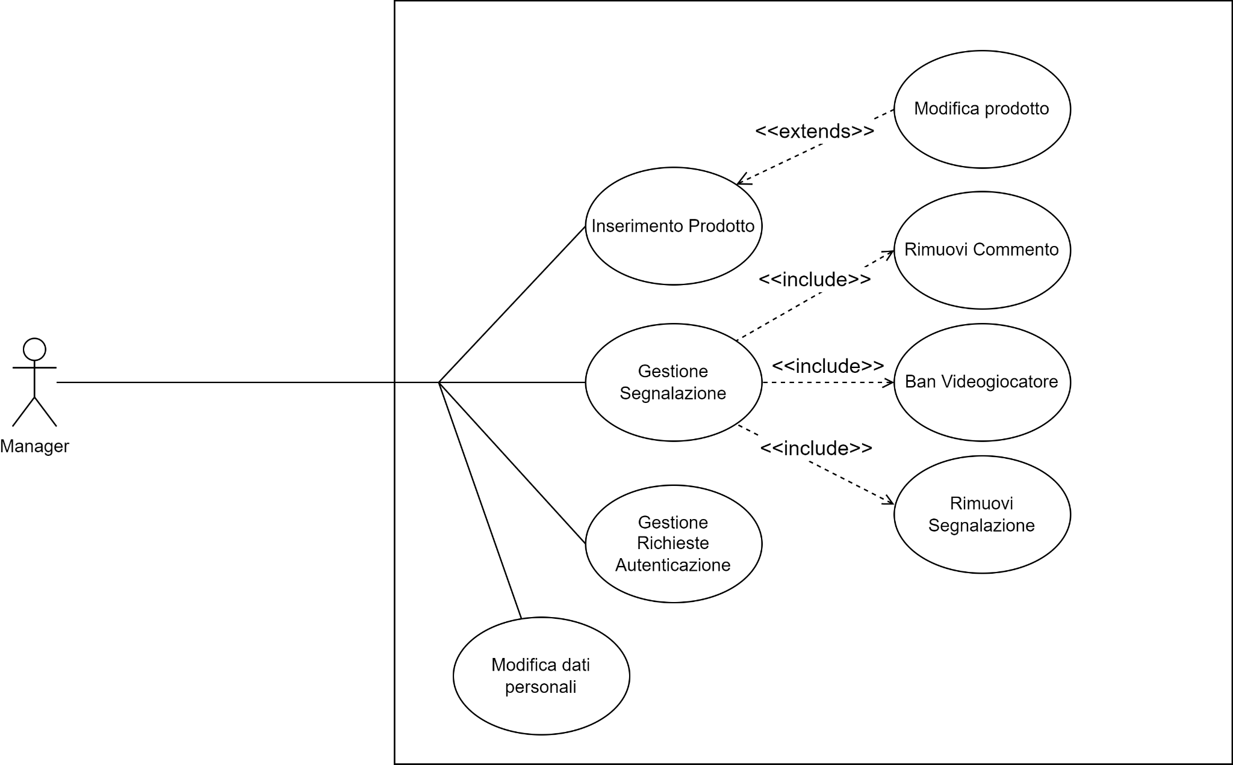

| **Identificativo**: ***UC_MAN_1*** | | Aggiunta prodotto allo shop (RF_MAN_1) | **Data** | 29/10/2022 |
| --- | --- | --- | --- | --- |
| **Vers.** | 1.0 |
| **Autore** | Andrea Vitolo |
| **Descrizione** | | Lo UC fornisce la funzionalità di inserimento di un nuovo prodotto allo shop | | |
| **Attore principale** | | **Manager**  E’ arrivato un nuovo prodotto non presente nello shop ed è suo compito inserirlo in esso | | |
| **Attori secondari** | | NA | | |
| **Entry condition** | | il manager è loggato e si trova nella sua area manageriale, in particolare nella sezione shop. | | |
| **Exit condition (on success)** | | Il nuovo prodotto è stato inserito nel sistema e quindi visualizzabile sulla piattaforma da qualsiasi tipo di utente. | | |
| **Exit condition (on failure)** | | Il nuovo prodotto non è inserito nel sistema. | | |
| **Rilevanza/User priority** | | Elevata | | |
| **Frequenza stimata** | | 1/w | | |
| **Extension point** | | NA | | |
| **Generalization of** | | NA | | |
| **FLUSSO DI EVENTI PRINCIPALE/MAIN SCENARIO** | | | | |
| **1** | Manager : | Si reca nell’area manageriale e clicca su “Shop” | | |
| **2** | Sistema: | Reindirizza alla pagina dei prodotti che mostra una barra di ricerca, un bottone per l’inserimento di un nuovo prodotto e una lista di prodotti. | | |
| **3** | Manager : | Clicca su “Aggiungi” | | |
| **4** | Sistema: | Mostra un form per l’aggiunta del prodotto che richiede l’inserimento di:   * Nome del prodotto : stringa di caratteri alfabetici * Descrizione del prodotto: stringa di caratteri alfabetici * Tipologia: specificata attraverso lista predefinita di categorie * Quantità: numero intero * Prezzo: numero reale * Immagine prodotto: file in formato .jpg   Tutti i campi sono obbligatori. | | |
| **5** | Manager | Riempie tutti i campi e sottomette il form Poi clicca “Carica” | | |
| **6** | Sistema: | Verifica che:   * Tutti i campi obbligatori siano compilati * Il nome del prodotto non sia già in uso * Il nome del prodotto non superi i 100 caratteri * La descrizione del prodotto sia di massimo 65.535 caratteri * La quantità sia un numero intero maggiore di 0 * Il prezzo sia un numero reale maggiore di 0 * L’immagine della recensione pesi massimo 5MB * L’immagine della recensione sia in formato .jpg | | |
| **7** | Sistema: | Salva i dati del prodotto | | |
| **8** | Sistema: | Mostro il prodotto tra quelli nello shop | | |
|  | | | | |
| **Scenario/Flusso di eventi alternativo:** | | Qualche campo obbligatorio non è stato compilato | | |
| **4a.1** | Sistema: | Visualizza un messaggio d’errore avvisando il manager di non aver inserito tutti i campi obbligatori. | | |
| **4a.2** | Sistema: | Resta in attesa di una nuova sottomissione del form. | | |
|  | | | | |
| **Scenario/Flusso di eventi alternativo** | | Il nome del prodotto appartiene ad un altro prodotto. | | |
| **4b.1** | Sistema: | Visualizza un messaggio d’errore avvisando il manager che il nome del prodotto è già in uso e di inserirne un altro. | | |
| **4b.2** | Sistema: | Resta in attesa di una nuova sottomissione del form. | | |
|  | | | | |
| **Scenario/Flusso di eventi alternativo** | | Il nome del prodotto supera il limite di caratteri consentito | | |
| **4c.1** | Sistema: | Visualizza un messaggio d’errore avvisando il manager che il nome del prodotto supera il limite di caratteri consentito | | |
| **4c.2** | Sistema: | Resta in attesa di una nuova sottomissione del form. | | |
|  | | | | |
| **Scenario/Flusso di eventi alternativo** | | La descrizione del prodotto supera il limite di caratteri consentito | | |
| **4d.1** | Sistema: | Visualizza un messaggio d’errore avvisando il manager che la descrizione del prodotto supera il limite di caratteri consentito | | |
| **4d.2** | Sistema: | Resta in attesa di una nuova sottomissione del form. | | |
|  | | | | |
| **Scenario/Flusso di eventi alternativo** | | La quantità specificata non è un intero maggiore di zero | | |
| **4e.1** | Sistema: | Visualizza un messaggio d’errore avvisando il manager di che la quantità specificata non è un intero maggiore di zero | | |
| **4e.2** | Sistema: | Resta in attesa di una nuova sottomissione del form. | | |
|  | | | | |
| **Scenario/Flusso di eventi alternativo** | | Il prezzo specificato non è un reale maggiore di zero | | |
| **4f.1** | Sistema: | Visualizza un messaggio d’errore avvisando il manager di che il prezzo specificato non è un reale maggiore di zero | | |
| **4f.2** | Sistema: | Resta in attesa di una nuova sottomissione del form. | | |
|  | | | | |
| **Scenario/Flusso di eventi alternativo** | | L’immagine della recensione supera la dimensione consentita | | |
| **4g.1** | Sistema: | Visualizza un messaggio d’errore avvisando il manager che l’immagine inserita supera la dimensione consentita | | |
| **4g.2** | Sistema: | Resta in attesa di una nuova sottomissione del form. | | |
|  | | | | |
| **Scenario/Flusso di eventi alternativo** | | L’immagine della recensione non è in formato .jpg. | | |
| **4h.1** | Sistema: | Visualizza un messaggio d’errore avvisando il manager di inserire un’immagine del prodotto in formato .jpg. | | |
| **4h.2** | Sistema: | Resta in attesa di una nuova sottomissione del form. | | |
|  | | | | |
| **Scenario/Flusso di eventi di ERRORE** | | L’immagine della recensione non è in formato .jpg. | | |
| **5Err.1** | Sistema: | Informa il manager che non è stato possibile inserire il prodotto e lo invita a riprovare più tardi. | | |
| **5Err.2** | Sistema: | Termina con un insuccesso. | | |

| **Identificativo**: ***UC_MAN_2*** | | Rimozione commento segnalato (RF_MAN_5) | **Data** | 12/11/2022 |
| --- | --- | --- | --- | --- |
| **Vers.** | 1.0 |
| **Autore** | Andrea Vitolo |
| **Descrizione** | | Lo UC fornisce la funzionalità di rimozione di un commento segnalato | | |
| **Attore principale** | | **Manager**  E’ arrivato una nuova segnalazione di un commento che  non rispetta la policy del sito ed e’ suo compito rimuoverlo | | |
| **Attori secondari** | | NA | | |
| **Entry condition** | | il manager è loggato e si trova nella sua area manageriale, in particolare nella sezione segnalazioni. | | |
| **Exit condition (on success)** | | Il commento segnalato è stato rimosso e quindi non visualizzabile sulla piattaforma da qualsiasi tipo di utente. | | |
| **Exit condition (on failure)** | | Il commento non e’ stato rimosso dal sistema. | | |
| **Rilevanza/User priority** | | Elevata | | |
| **Frequenza stimata** | | 1/d | | |
| **Extension point** | | NA | | |
| **Generalization of** | | NA | | |
| **FLUSSO DI EVENTI PRINCIPALE/MAIN SCENARIO** | | | | |
| **1** | Manager : | Si reca nell’area manageriale e clicca su “Segnalazioni” | | |
| **2** | Sistema: | Reindirizza alla pagina delle segnalazioni che mostra una lista di commenti così formata:   * Utente Segnalato * Commento Segnalato * Recensione/Prodotto/Notizia * Numero Segnalazioni * Un bottone per visualizzare i dettagli della segnalazioni | | |
| **3** | Manager: | Clicca “Dettagli” | | |
| **4** | Sistema | Reindirizza alla pagina dei dettagli della segnalazioni che mostra tre bottoni:   * Ban Utente * Rimuovi Commento * Rimuovi Segnalazione   Ed una lista di dettagli così formata:   * Utente Segnalante * Categoria Segnalazione * Commento Aggiuntivo alla Segnalazione | | |
| **5** | Manager: | Clicca “Rimuovi Commento” | | |
| **6** | Sistema: | Rimuove il commento dal sistema | | |
| **8** | Sistema: | Mostra un messaggio con l’esito dell’operazione. | | |
|  | | | | |
| **Scenario/Flusso di eventi di ERRORE** | | Il sistema non riesce ad effettuare la rimozione del commento | | |
| **4Err.1** | Sistema: | Informa il manager che non è stato possibile rimuovere il commento e lo invita a riprovare più tardi. | | |
| **4Err.2** | Sistema: | Termina con un insuccesso. | | |

#### 

#### 

#### 

#### 3.4.2.2 Giornalista

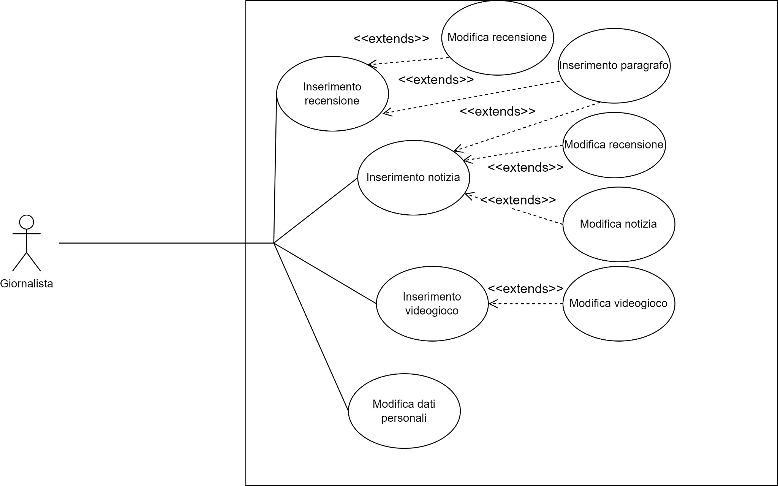

| **Identificativo**: ***UC_GIO_1*** | | Inserimento recensione videogioco (RF_GIO_3, RF_GIO_7) | **Data** | 26/10/2022 |
| --- | --- | --- | --- | --- |
| **Vers.** | 1.3 |
| **Autore** | Carmine Iemmino |
| **Descrizione** | | Lo UC fornisce la funzionalità di inserimento di una nuova recensione su un videogioco | | |
| **Attore principale** | | **Giornalista**  E’ uscito un nuovo videogioco ed è suo compito scrivere e inserire la recensione su di esso | | |
| **Attori secondari** | | NA | | |
| **Entry condition** | | Il giornalista è loggato e si trova nella sua area giornalista, in particolare nella sezione recensioni. | | |
| **Exit condition (on success)** | | La nuova recensione è inserita nel sistema e quindi visualizzabile sulla piattaforma da qualsiasi tipo di utente. | | |
| **Exit condition (on failure)** | | La nuova recensione non è inserita nel sistema. | | |
| **Rilevanza/User priority** | | Elevata | | |
| **Frequenza stimata** | | 1 uso/giorno | | |
| **Extension point** | | NA | | |
| **Generalization of** | | NA | | |
| **FLUSSO DI EVENTI PRINCIPALE/MAIN SCENARIO** | | | | |
| **1** | Giornalista: | Richiede di poter inserire una recensione tramite il fomando apposito | | |
| **2** | Sistema: | Visualizza un form che richiede l’inserimento di:   * Titolo della recensione: stringa di caratteri alfabetici * Nome del videogioco: stringa di caratteri alfabetici * Testo della recensione: stringa di caratteri alfabetici * Voto: numero reale * Immagine recensione: file in formato .jpg   Visualizza un bottone per aggiungere paragrafi alla recensione che, una volta cliccato, permette l’inserimento di:   * Titolo paragrafo: stringa di caratteri alfabetici * Testo paragrafo: stringa di caratteri alfabetici * Immagine paragrafo: file in formato .jpg   Tutti questi campi, tranne testo e immagine paragrafo, sono obbligatori. | | |
| **3** | Giornalista: | Riempie tutti i campi e sottomette il form | | |
| **4** | Sistema: | Verifica che:   * Tutti i campi obbligatori siano compilati * Il titolo della recensione sia di massimo 100 caratteri * Il titolo della recensione non sia già in uso * Il videogioco sia presente nel sistema * Il videogioco non abbia già una recensione scritta * Il testo della recensione sia di massimo 65.535 caratteri * Il voto sia compreso tra 1 e 10 * L’immagine della recensione pesi massimo 5MB * L’immagine della recensione sia in formato .jpg * Se è stato premuto il bottone per l’inserimento di un nuovo paragrafo: * Il titolo del paragrafo, se presente, abbia una lunghezza di massimo 100 caratteri * Il testo del paragrafo abbia una lunghezza di massimo 65.535 caratteri * L’immagine del paragrafo, se presente, pesi massimo 5MB * L’immagine del paragrafo, se presente, in formato .jpg | | |
| **5** | Sistema: | Salva i dati della recensione. | | |
| **6** | Sistema: | Mostra la nuova recensione tra le recensioni scritte dal giornalista e sulla piattaforma. | | |
|  | | | | |
| **Scenario/Flusso di eventi alternativo:** | | Qualche campo obbligatorio non è stato compilato | | |
| **4a.1** | Sistema: | Visualizza un messaggio d’errore avvisando il giornalista di non aver inserito tutti i campi obbligatori. | | |
| **4a.2** | Sistema: | Resta in attesa di una nuova sottomissione del form. | | |
|  | | | | |
| **Scenario/Flusso di eventi alternativo:** | | Il titolo della recensione supera i 100 caratteri | | |
| **4b.1** | Sistema: | Visualizza un messaggio d’errore avvisando il giornalista di inserire un titolo della recensione inferiore ai 100 caratteri | | |
| **4b.2** | Sistema: | Resta in attesa di una nuova sottomissione del form. | | |
|  | | | | |
| **Scenario/Flusso di eventi alternativo** | | Il titolo inserito della recensione appartiene ad un’altra recensione. | | |
| **4c.1** | Sistema: | Visualizza un messaggio d’errore avvisando il giornalista che il titolo della recensione è già in uso e di inserirne un altro. | | |
| **4c.2** | Sistema: | Resta in attesa di una nuova sottomissione del form. | | |
|  | | | | |
| **Scenario/Flusso di eventi alternativo** | | Il videogioco non è presente nel sistema. | | |
| **4d.1** | Sistema: | Visualizza un messaggio d’errore avvisando il giornalista che il videogioco specificato non è presente all’interno del sistema. | | |
| **4d.2** | Giornalista: | UC_GIO_2: Inserimento videogioco | | |
| **4d.3** | Giornalista: | Ri-inizio UC_GIO_1: Inserimento recensione videogioco (use case corrente) | | |
|  | | | | |
| **Scenario/Flusso di eventi alternativo** | | Il videogioco possiede già una recensione. | | |
| **4e.1** | Sistema: | Visualizza un messaggio d’errore avvisando il giornalista che il videogioco specificato è stato già recensito. | | |
| **4e.2** | Sistema: | Resta in attesa di una nuova sottomissione del form. | | |
|  | | | | |
| **Scenario/Flusso di eventi alternativo:** | | Il testo della recensione supera i 65.535 caratteri | | |
| **4f.1** | Sistema: | Visualizza un messaggio d’errore avvisando il giornalista di inserire un testo della recensione più corto di 65.535 caratteri o di aggiungere eventuali paragrafi. | | |
| **4f.2** | Sistema: | Resta in attesa di una nuova sottomissione del form. | | |
|  | | | | |
| **Scenario/Flusso di eventi alternativo** | | Il voto della recensione non è compreso tra 1 e 10. | | |
| **4g.1** | Sistema: | Visualizza un messaggio d’errore avvisando il giornalista di inserire un voto compreso tra 1 e 10. | | |
| **4g.2** | Sistema: | Resta in attesa di una nuova sottomissione del form. | | |
|  | | | | |
| **Scenario/Flusso di eventi alternativo:** | | L’immagine occupa più di 5MB | | |
| **4h.1** | Sistema: | Visualizza un messaggio d’errore avvisando il giornalista di inserire un’immagine di massimo 5MB | | |
| **4h.2** | Sistema: | Resta in attesa di una nuova sottomissione del form. | | |
|  | | | | |
| **Scenario/Flusso di eventi alternativo** | | L’immagine della recensione non è in formato .jpg. | | |
| **4i.1** | Sistema: | Visualizza un messaggio d’errore avvisando il giornalista di inserire un’immagine della recensione in formato .jpg. | | |
| **4i.2** | Sistema: | Resta in attesa di una nuova sottomissione del form. | | |
|  | | | | |
| **Scenario/Flusso di eventi alternativo** | | Il titolo del paragrafo supera i 100 caratteri | | |
| **4l.1** | Sistema: | Visualizza un messaggio d’errore avvisando il giornalista di inserire un titolo del paragrafo inferiore ai 100 caratteri. | | |
| **4l.2** | Sistema: | Resta in attesa di una nuova sottomissione del form. | | |
|  | | | | |
| **Scenario/Flusso di eventi alternativo** | | Il testo del paragrafo non è presente | | |
| **4m.1** | Sistema: | Visualizza un messaggio d’errore avvisando il giornalista di inserire un testo del paragrafo o di rimuovere il paragrafo. | | |
| **4m.2** | Sistema: | Resta in attesa di una nuova sottomissione del form. | | |
|  | | | | |
| **Scenario/Flusso di eventi alternativo** | | Il testo del paragrafo supera i 65.535 caratteri | | |
| **4n.1** | Sistema: | Visualizza un messaggio d’errore avvisando il giornalista di inserire un testo del paragrafo inferiore ai 65.535 caratteri. | | |
| **4n.2** | Sistema: | Resta in attesa di una nuova sottomissione del form. | | |
|  | | | | |
| **Scenario/Flusso di eventi alternativo** | | L’immagine del paragrafo supera i 5MB. | | |
| **4o.1** | Sistema: | Visualizza un messaggio d’errore avvisando il giornalista di inserire un’immagine del paragrafo inferiore ai 5MB. | | |
| **4o.2** | Sistema: | Resta in attesa di una nuova sottomissione del form. | | |
|  | | | | |
| **Scenario/Flusso di eventi alternativo** | | L’immagine del paragrafo non è in formato .jpg. | | |
| **4p.1** | Sistema: | Visualizza un messaggio d’errore avvisando il giornalista di inserire un’immagine del paragrafo in formato .jpg. | | |
| **4p.2** | Sistema: | Resta in attesa di una nuova sottomissione del form. | | |
| **Scenario/Flusso di eventi alternativo** | | Non è stato inserito un titolo al paragrafo | | |
| **4p.1** | Sistema: | Visualizza un messaggio d’errore avvisando il giornalista di inserire titolo al paragrafo | | |
| **4p.2** | Sistema: | Resta in attesa di una nuova sottomissione del form. | | |
| **5Err.1** | Sistema: | Informa il giornalista che non è stato possibile inserire la recensione e lo invita a riprovare più tardi. | | |
| **5Err.2** | Sistema: | Termina con un insuccesso. | | |

#### 3.4.2.3 Videogiocatore

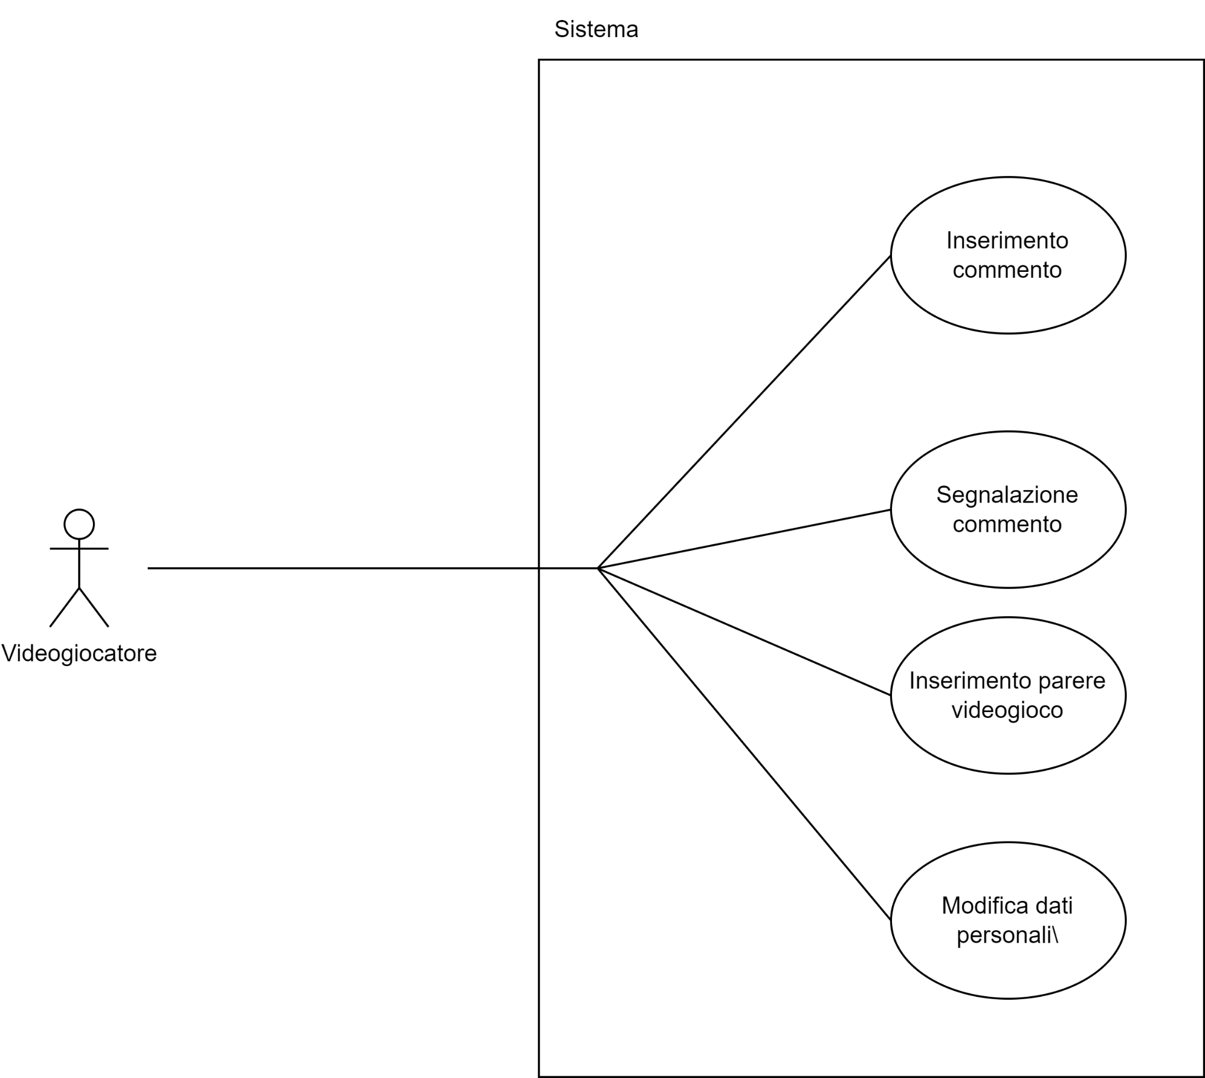

| **Identificativo**: ***UC_VID_1*** | | Segnalazione commento (RF_VID_6) | **Data** | 10/11/2022 |
| --- | --- | --- | --- | --- |
| **Vers.** | 1.1 |
| **Autore** | Carmine Pio Nardo |
| **Descrizione** | | Lo UC fornisce la funzionalità di segnalare un commento inappropriato ad una recensione/notizia/prodotto | | |
| **Attore principale** | | **Videogiocatore**  Si accorge di un commento inappropriato e vorrebbe segnalare ai manager di cancellarlo | | |
| **Attori secondari** | | NA | | |
| **Entry condition** | | Il videogiocatore è loggato e si trova nella pagina di una notizia/recensione/prodotto | | |
| **Exit condition (on success)** | | La nuova segnalazione viene inserita nel sistema e visualizzabile dai manager. | | |
| **Exit condition (on failure)** | | La nuova segnalazione non è inserita nel sistema. | | |
| **Rilevanza/User priority** | | Elevata | | |
| **Frequenza stimata** | | 1 uso/giorno | | |
| **Extension point** | | NA | | |
| **Generalization of** | | NA | | |
| **FLUSSO DI EVENTI PRINCIPALE/MAIN SCENARIO** | | | | |
| **1** | Videogiocatore: | Richiede di inviare una nuova segnalazione cliccando sul bottone apposito | | |
| **2** | Sistema: | Visualizza una lista con varie motivazioni “standard” ovvero:   * Il commento è inappropriato * Il commento è spam * Il commento contiene contenuti falsi * Il commento non è rilevante alla recensione/notizia/prodotto * Altro   e visualizza un’area di testo per aggiungere un commento opzionale | | |
| **3** | Videogiocatore: | Seleziona la motivazione della segnalazione e scrive ulteriori informazioni sulla segnalazione | | |
| **4** | Sistema: | Verifica che il videogiocatore abbia selezionato una motivazione  (Se il videogiocatore ha cliccato su “Altro”, verifica anche che sia stato inserito un commento aggiuntivo) | | |
| **5** | Sistema: | Salva la segnalazione al suo interno e la mostrerà nell’apposita sezione della pagina manageriale(UC_MAN_2). | | |
|  | | | | |
| **Scenario/Flusso di eventi alternativo:** | | Il Videogiocatore seleziona “Altro” | | |
| **2a.1** | Sistema: | Visualizza una casella di testo obbligatoria per scrivere maggiori informazioni sulla segnalazione ed un bottone per inoltrare la segnalazione | | |
| **2a.2** | Videogiocatore: | Riempie la casella di testo ed inoltra la segnalazione | | |
| **2a.3** | Sistema: | Verifica che la casella di testo sia compilata | | |
|  | | | | |
| **Scenario/Flusso di eventi alternativo** | | Il Videogiocatore non ha selezionato una motivazione | | |
| **4a.1** | Sistema: | Visualizza un messaggio d’errore avvisando il Videogiocatore che per inviare una segnalazione deve inserire una motivazione | | |
| **4a.2** | Sistema: | Resta in attesa di una nuova sottomissione della segnalazione. | | |
|  | | | | |
| **Scenario/Flusso di eventi alternativo** | | Il Videogiocatore seleziona “Altro” e non ha inserito la casella di testo obbligatoria | | |
| **4b.1** | Sistema: | Visualizza un messaggio d’errore avvisando il videogiocatore che per analizzare correttamente il commento c’è bisogno di ulteriori informazioni | | |
| **4b.2** | Giornalista: | Resta in attesa di una nuova sottomissione del commento | | |
|  | | | | |
| **Scenario/Flusso di eventi di ERRORE** | | Il sistema non riesce ad effettuare il salvataggio dei dati della segnalazione. | | |
| **5Err.1** | Sistema: | Informa il videogiocatore che non è stato possibile inserire la segnalazione e lo invita a riprovare più tardi. | | |
| **5Err.2** | Sistema: | Termina con un insuccesso. | | |

| **Identificativo**: ***UC_VID_2*** | | Aggiungi nuovo metodo di pagamento (RF_VID_3) | **Data** | 30/10/2022 |
| --- | --- | --- | --- | --- |
| **Vers.** | 1.2 |
| **Autore** | Carmine Pio Nardo |
| **Descrizione** | | Aggiunta di un nuovo metodo di pagamento | | |
| **Attore principale** | | Videogiocatore | | |
| **Attori secondari** | | N/A | | |
| **Entry condition** | | Il videogiocatore è loggato e nella sua area utente | | |
| **Exit condition (on success)** | | La carta inserita è salvata e utilizzabile per acquistare sulla piattaforma. | | |
| **Exit condition (on failure)** | | La carta inserita non è salvata. | | |
| **Rilevanza/User priority** | | Media | | |
| **Frequenza stimata** | | 2/Week | | |
| **Extension point** | | N/A | | |
| **Generalization of** | | N/A | | |
| **FLUSSO DI EVENTI PRINCIPALE/MAIN SCENARIO** | | | | |
| **1** | Videogiocatore: | Si reca nella sezione "Fatturazione" all’interno del proprio profilo | | |
| **2** | Sistema: | Reindirizza alla pagina riguardante le informazioni di fatturazione del videogiocatore che presenta i dati inseriti in precedenza divisi in varie sezioni e dei form per aggiungerne nuovi | | |
|  | Sistema | Visualizza un form che richiede l’inserimento di:   * Nome: stringa di caratteri alfabetici * Cognome: stringa di caratteri alfabetici * Numero della nuova carta: stringa di numeri composta da 16 cifre * Data di scadenza: Data che sia maggiore della data odierna   Tutti questi campi sono obbligatori. | | |
| **3** | Videogiocatore: | Riempie tutti i campi e sottomette il form | | |
| **4** | Sistema: | Verifica che:   * Ogni campo sia compilato * Il codice della carta di credito sia composto da 16 cifre * Controlla che la carta non sia già scaduta | | |
| **5** | Sistema: | Salva i nuovi dati di fatturazione | | |
| **6** | Sistema: | Mostra di nuovo la pagina sulle informazioni di fatturazione compresa la nuova carta | | |
|  | | | | |
| **Scenario/Flusso di eventi alternativo** | | Il codice della carta di credito non è composto da esattamente 16 cifre | | |
| **4a.1** | Sistema | Mostra un messaggio d’errore informando il videogiocatore di inserire esattamente 16 cifre nel campo | | |
| **4a.2** | Sistema: | Resta in attesa di un nuovo input | | |
|  | | | | |
| **Scenario/Flusso di eventi alternativo** | | La carta inserita è già scaduta | | |
| **4b.1** | Sistema | Mostra un messaggio d’errore informando il videogiocatore che la carta inserita è già scaduta e invita ad inserirne un’altra | | |
| **4b.2** | Sistema: | Resta in attesa di un nuovo input | | |
|  | | | | |
| **Scenario/Flusso di eventi di ERRORE** | | Il sistema non riesce ad effettuare il salvataggio dei dati del metodo di pagamento. | | |
| **5Err.1** | Sistema: | Informa il videogiocatore che non è stato possibile inserire il metodo di pagamento e lo invita a riprovare più tardi. | | |
| **5Err.2** | Sistema: | Termina con un insuccesso. | | |

### 

### 3.4.3 Object Model

#### 3.4.3.1 Oggetti

| **Oggetti Entity (tutti)** | |
| --- | --- |
| **Videogiocatore** | Utente registrato che utilizza la piattaforma. Un videogiocatore legge e commenta notizie, recensioni e prodotti. Inoltre può segnalare dei commenti inappropriati ad un manager |
| **Indirizzo** | Domicilio del videogiocatore dove recapitare i prodotti acquistati. Un videogiocatore può avere più indirizzi. |
| **Telefono** | Numero di telefono del videogiocatore. Un videogiocatore può avere più numeri di telefono. |
| **Pagamento** | Metodo di pagamento utilizzato dal videogiocatore per effettuare acquisti. Un videogiocatore può avere più metodi di pagamento. |
| **Giornalista** | Utente che ha il compito di inserire nel sistema i videogiochi annunciati e/o appena usciti e di scrivere recensioni e notizie su di essi. |
| **Recensione** | Recensione di un gioco da parte di un giornalista che potra’ essere letta e commentata dai videogiocatori |
| **Notizia** | Notizia di un giornalista che potra’ essere letta dai videogiocatori che potrà essere letta e commentata dai videogiocatori |
| **Paragrafo** | Suddivisione del testo di una recensione/notizia. Una recensione/notizia può avere più paragrafi. |
| **Videogioco** | Videogioco trattato da una recensione o una notizia che può essere giocato su più piattaforme e appartenere a diversi generi videoludici. |
| **Genere** | Genere videoludico a cui appartiene un videogioco. Un videogioco può avere più generi videoludici. |
| **Piattaforma** | Ambiente di esecuzione di un videogioco. (Es. Playstation 5, Nintendo Switch, PC)  Un videogioco può essere presente su più piattaforme. |
| **Manager** | Utente che ha il compito di gestire lo shop dei prodotti in vendita, aggiungerne, rimuoverne o modificarne i dati, e di monitorare i commenti dei videogiocatori attraverso le segnalazioni di quest’ultimi, decidendo se bannare il videogiocatore segnalato o rimuovere i commenti indesiderati, gestire le richieste di registrazione di giornalisti e manager |
| **Prodotto** | Prodotti di diverse tipologie, legati al mondo dei videogiochi, presenti nello shop. Possono essere acquistati, votati e commentati solo dai videogiocatori. |
| **Categoria** | Suddivisione dei prodotti per tipo. (Es. Abbigliamento, Giocattoli)  Un prodotto può appartenere a una sola categoria. |
| **Carrello** | Strumento utilizzato dal videogiocatore per acquistare più prodotti con un unico ordine. |
| **Ordine** | Acquisto di uno o più prodotti che si può trovare nello stato di preso in carico, spedito, consegnato. |
| **Commento** | Opinione di un videogiocatore riguardante un prodotto/recensione/notizia. |
| **Segnalazione** | Segnalazione di un commento da parte di un Videogiocatore che verrà presentata ad un manager, è composta dal motivo della segnalazione ed un commento facoltativo |
| **Parere** | Parere numerico che un videogiocatore potrà dare ad un videogioco attraverso la recensione del medesimo videogioco oppure ad un prodotto presente nello shop. |

| **Oggetti Boundary (solo use cases)** | |
| --- | --- |
| **SegnalaPulsante** | Bottone utilizzato dal Videogiocatore per avviare la segnalazione |
| **SegnalazioneForm** | Form che contiene una lista di motivi predefinita e una casella di testo per un commento aggiuntivo opzionale. Il form è corredato da un bottone “Invia segnalazione” |
| **ProdottoForm** | Form utilizzato dal manager per inserire i dati di un prodotto e corredato da un pulsante “Inserisci prodotto” |
| **BanPulsante** | Bottone utilizzato dal manager per bannare un videogiocatore |
| **RimuoviCommentoPulsante** | Bottone utilizzato dal manager per rimuovere un commento segnalato indesiderato |
| **AppropriatoPulsante** | Bottone utilizzato dal manager per segnalare che un commento segnalato rientra nella policy del sito |
| **InserisciRecensionePulsante** | Bottone utilizzato dal giornalista per far comparire il form per l’inserimento di una recensione. |
| **RecensioneForm** | Form utilizzato dal giornalista per inserire i dati della recensione e corredato da un pulsante per l’invio. |
| **InserisciParagrafoPulsante** | Bottone utilizzato dal giornalista per aggiungere eventuali paragrafi alla recensione/notizia tramite la comparsa di un nuovo form. |
| **ParagrafoForm** | Form utilizzato dal giornalista per inserire i dati di un paragrafo. |

| **Oggetti Control (solo use cases)** | |
| --- | --- |
| **InviaSegnalazioneControl** | Gestisce il salvataggio della Segnalazione è creato quando viene inoltrata e si occupa in seguito di visualizzare le segnalazioni, compreso il Videogiocatore che l’ha inviata, nell’area apposita del manager |
| **AggiungiProdottoControl** | Gestisce il salvataggio del prodotto quando viene aggiunto allo shop. Viene creato quando un manager esegue l’aggiunta di un prodotto nello shop |
| **RimuoviCommentoControl** | Gestisce la rimozione del commento segnalato dalla sezione commenti del prodotto/recensione/articolo al quale era correlato. Viene creato quando un manager rimuove un commento segnalato |
| **InserisciRecensioneControl** | Gestisce la funzione di inserimento recensione da parte di un giornalista. Questo oggetto è creato quando il Giornalista seleziona il bottone “InserisciRecensionePulsante”. Crea un RecensioneForm e lo presenta al giornalista. Dopo la sottomissione del form crea una nuova recensione nel sistema. |

#### 

#### 3.4.3.2 Class Diagram

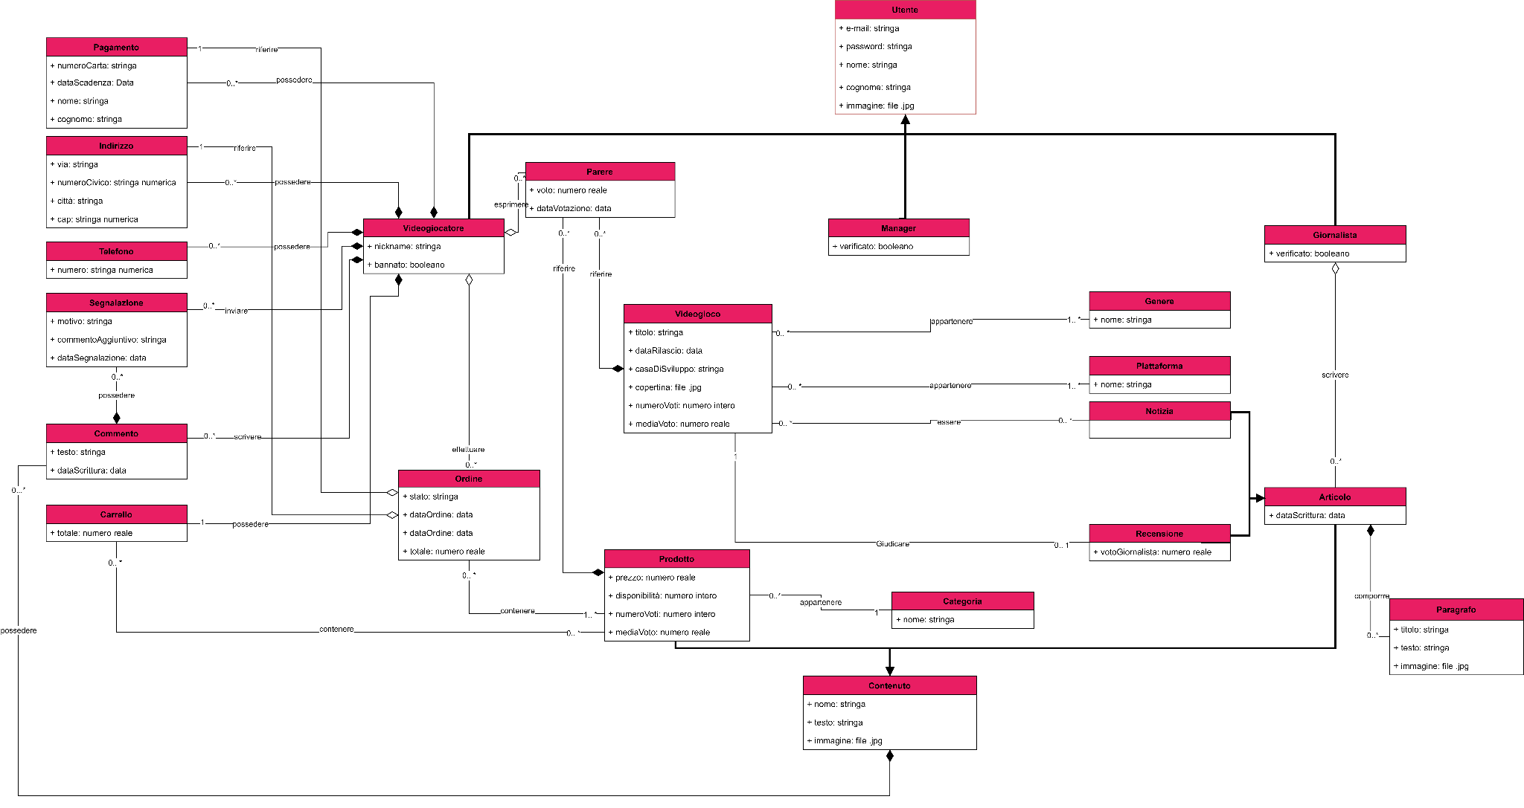

### 3.4.4 Dynamic Model

#### 

#### 3.4.4.1 Sequence Diagrams

**Invia segnalazione (SD_1)**

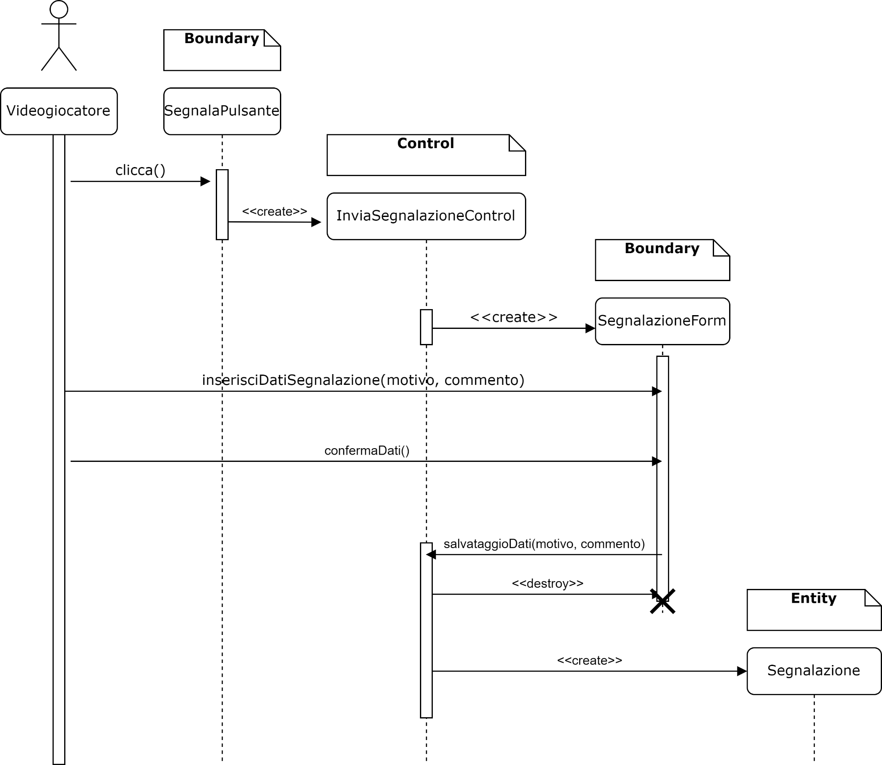

**Inserisci recensione (SD_2)**

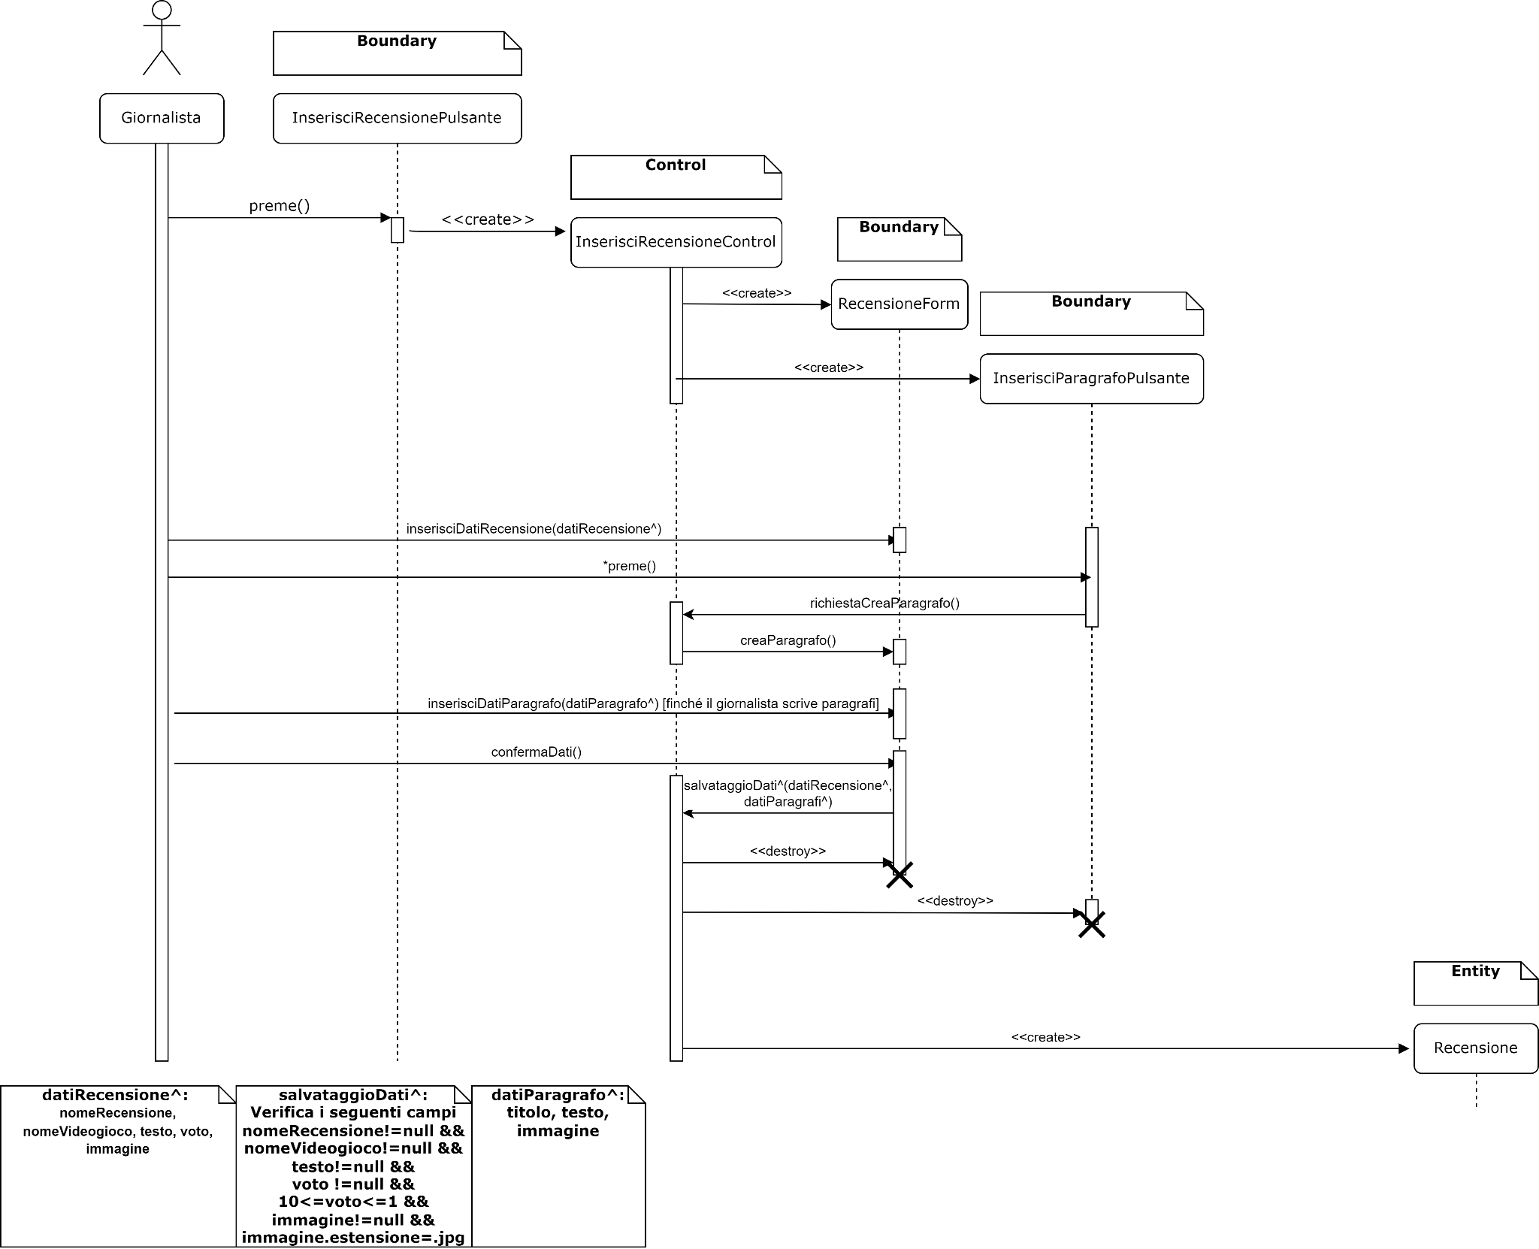

#### 

#### 

#### 3.4.4.2 Statecharts Diagrams

**Prodotto (ST_1)**

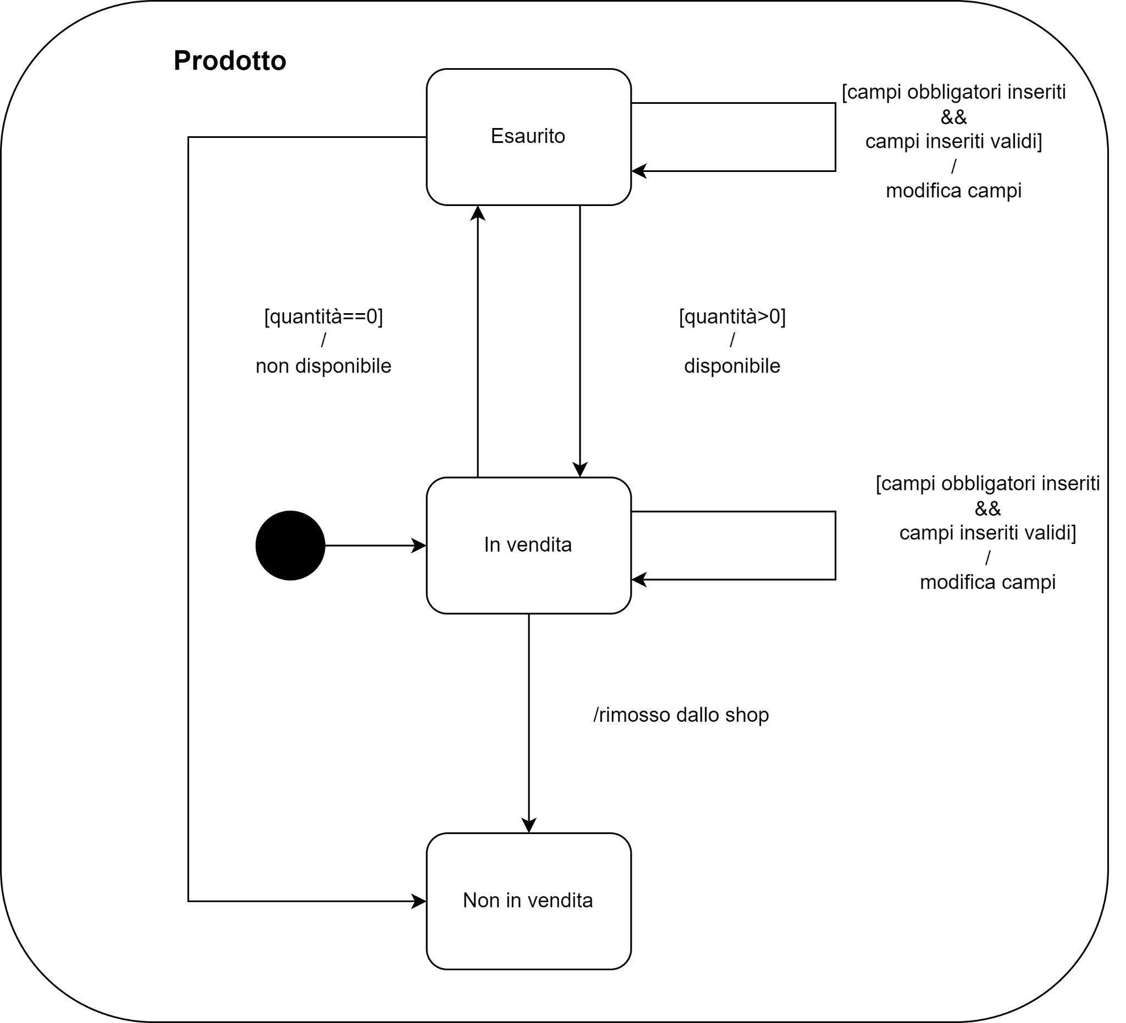

**Segnalazione (ST_2)**

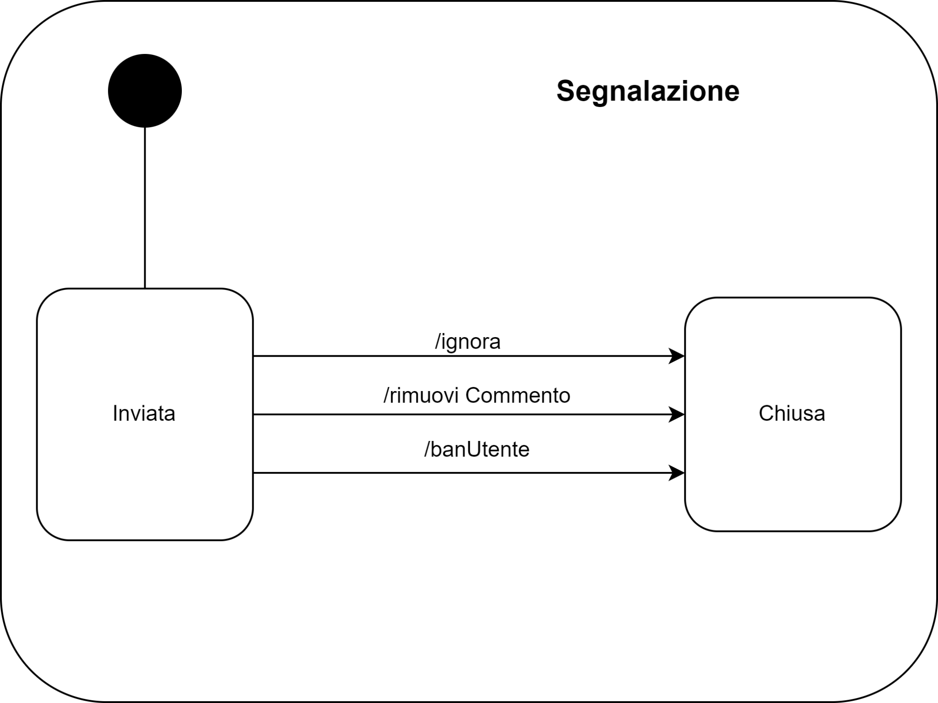

**Videogiocatore (ST_3)**

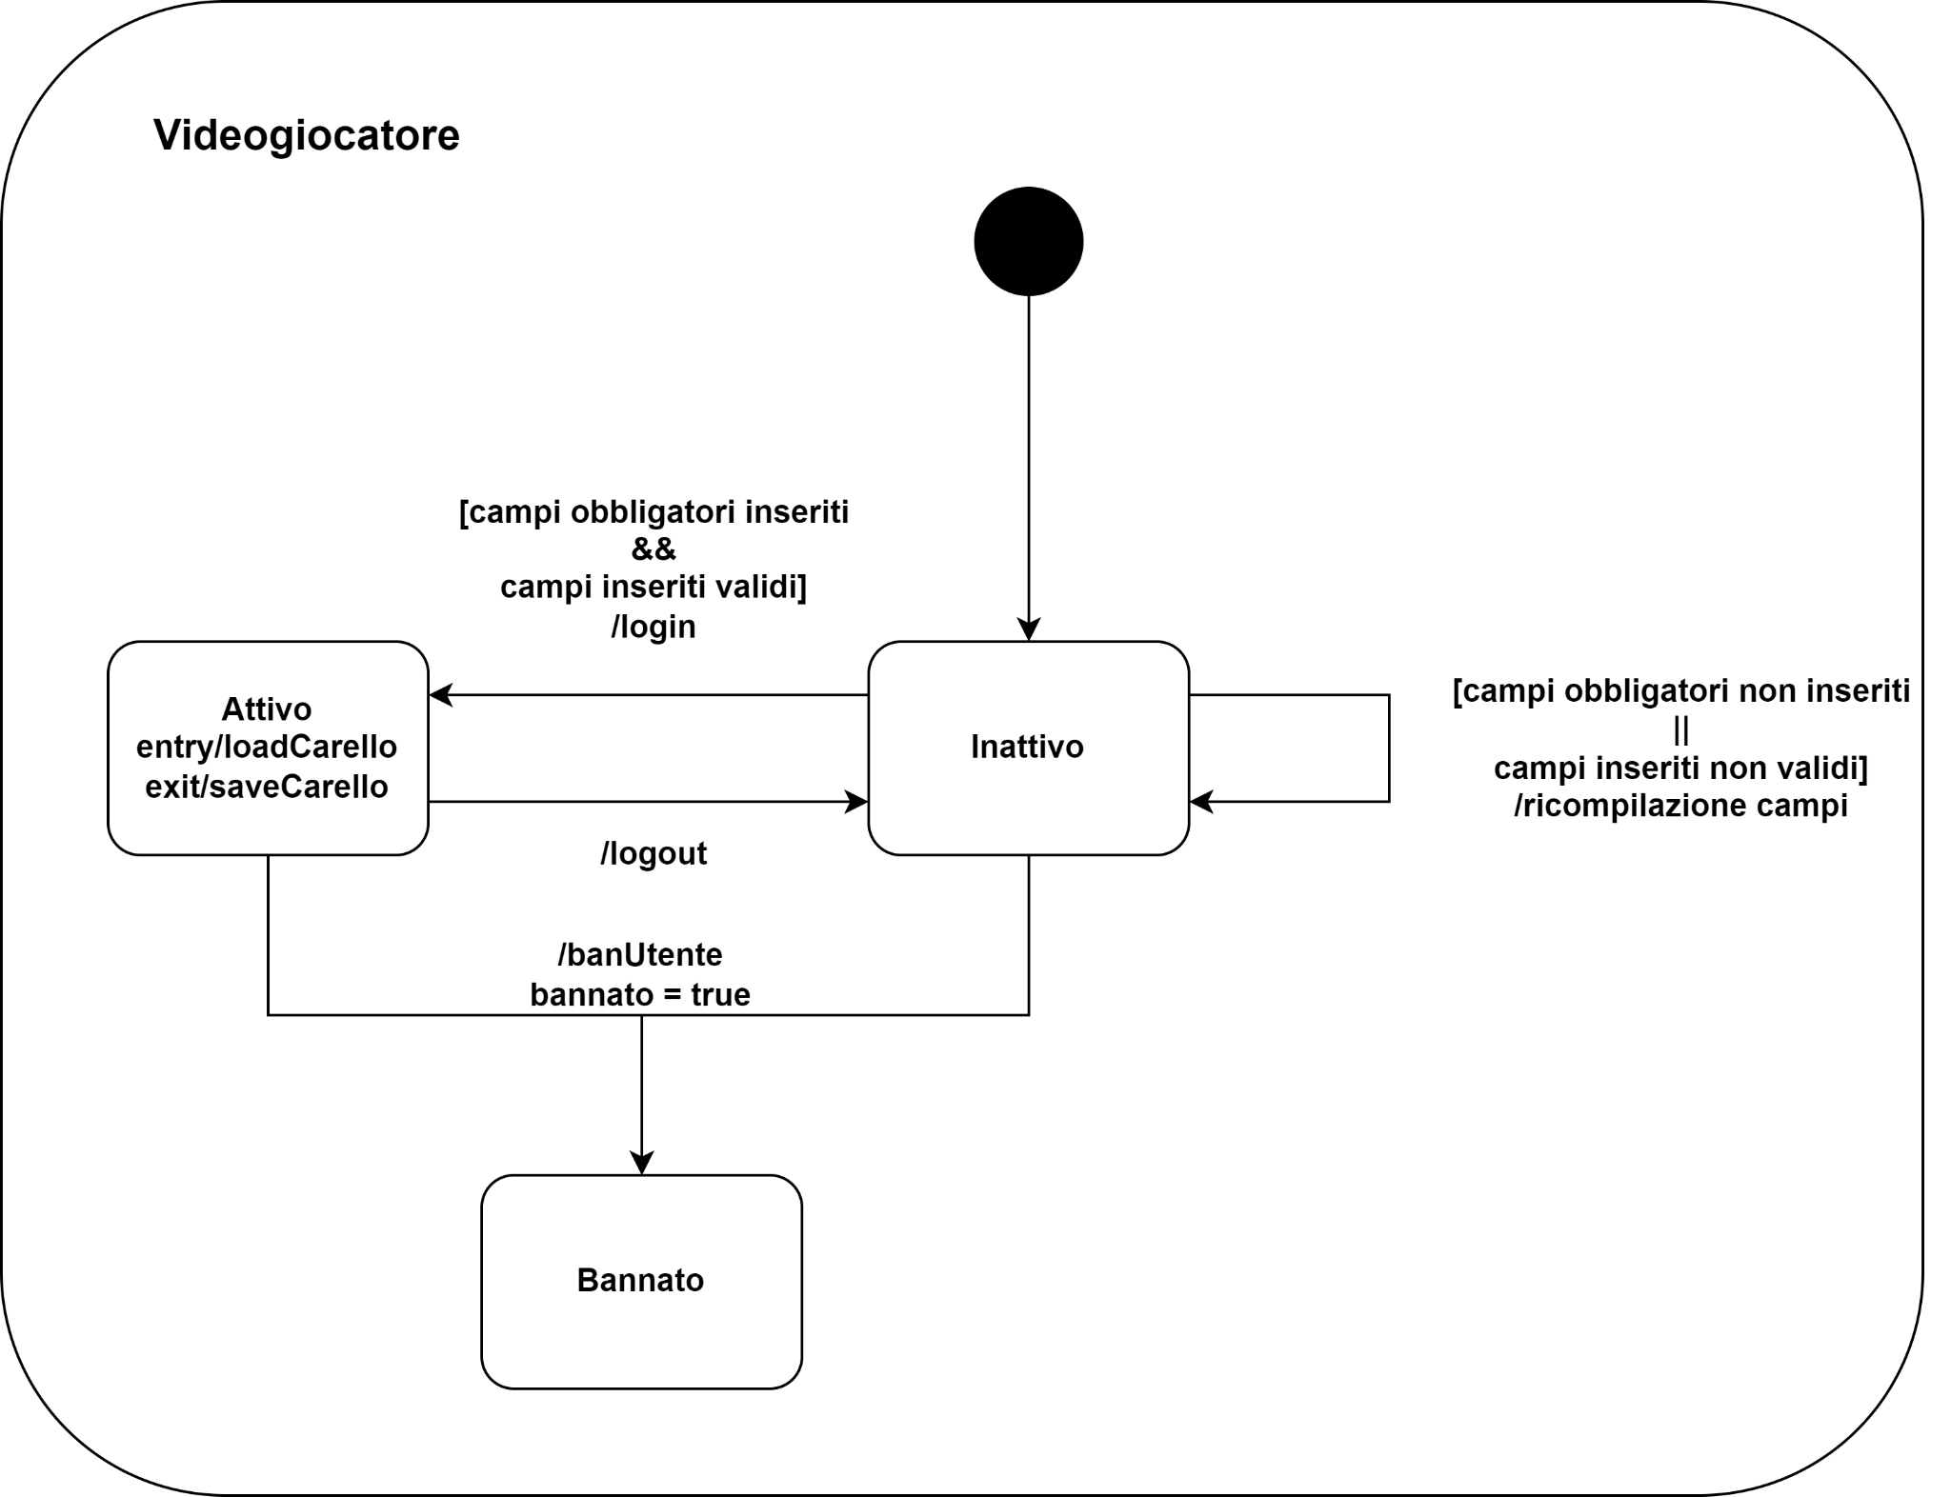

### 3.4.5 Mockups

**Aggiunta carta durante l’acquisto**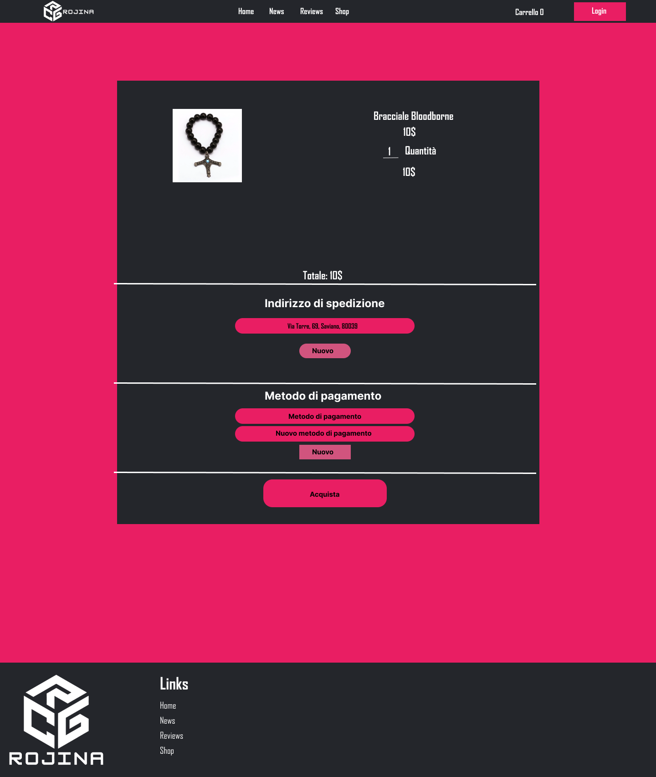

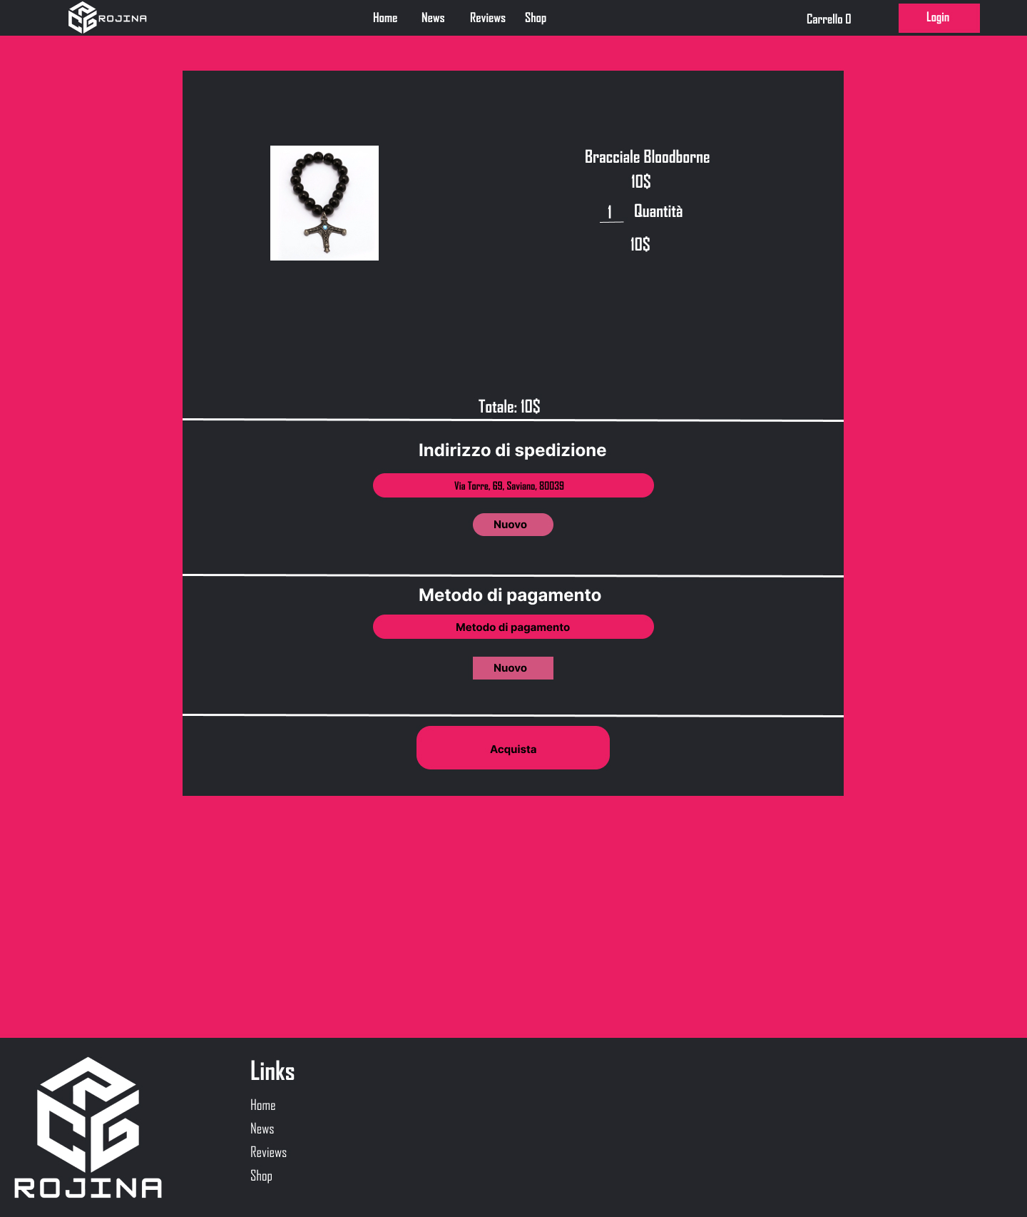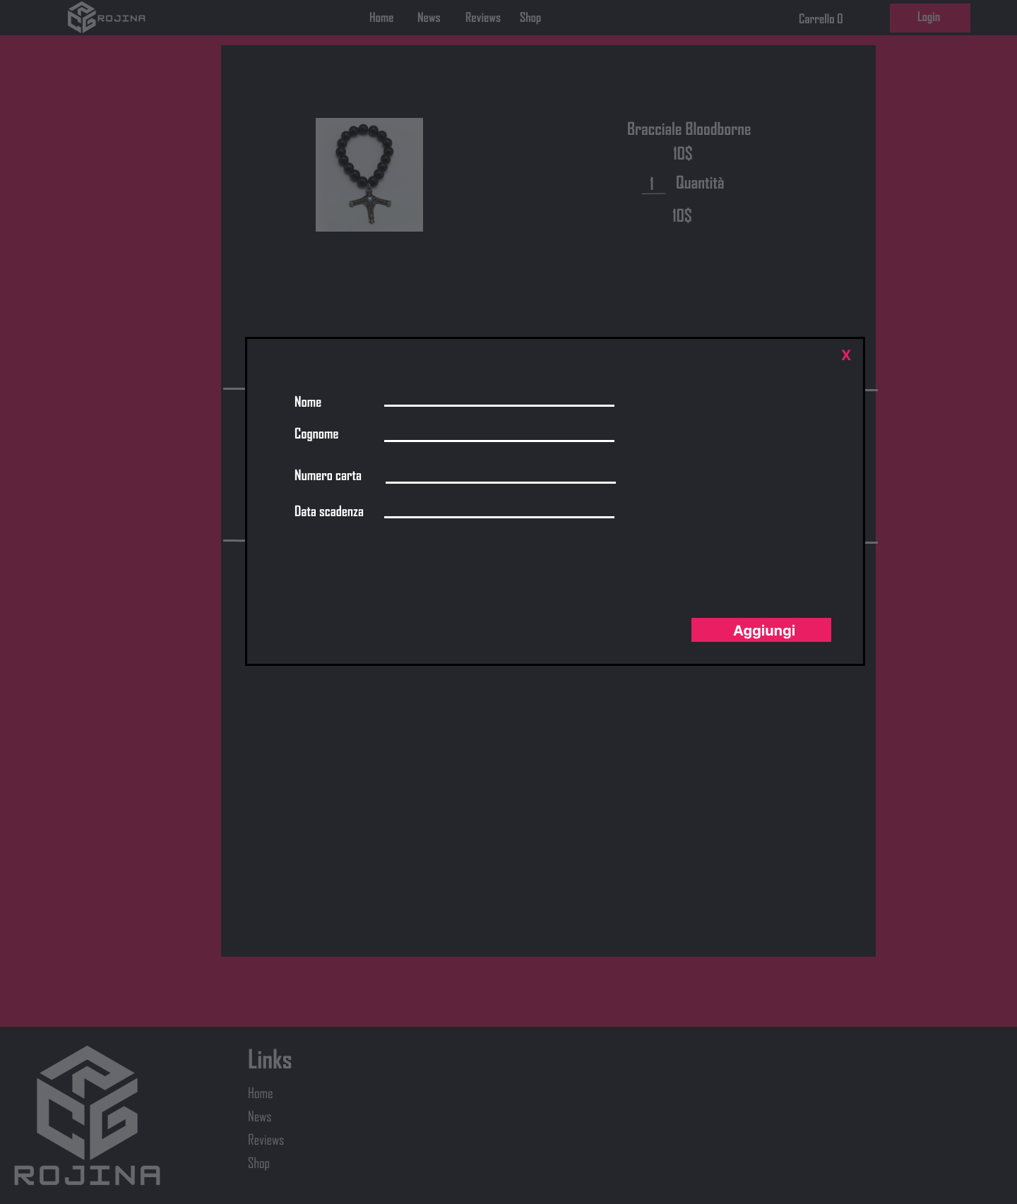

**Aggiunta di un voto e commento**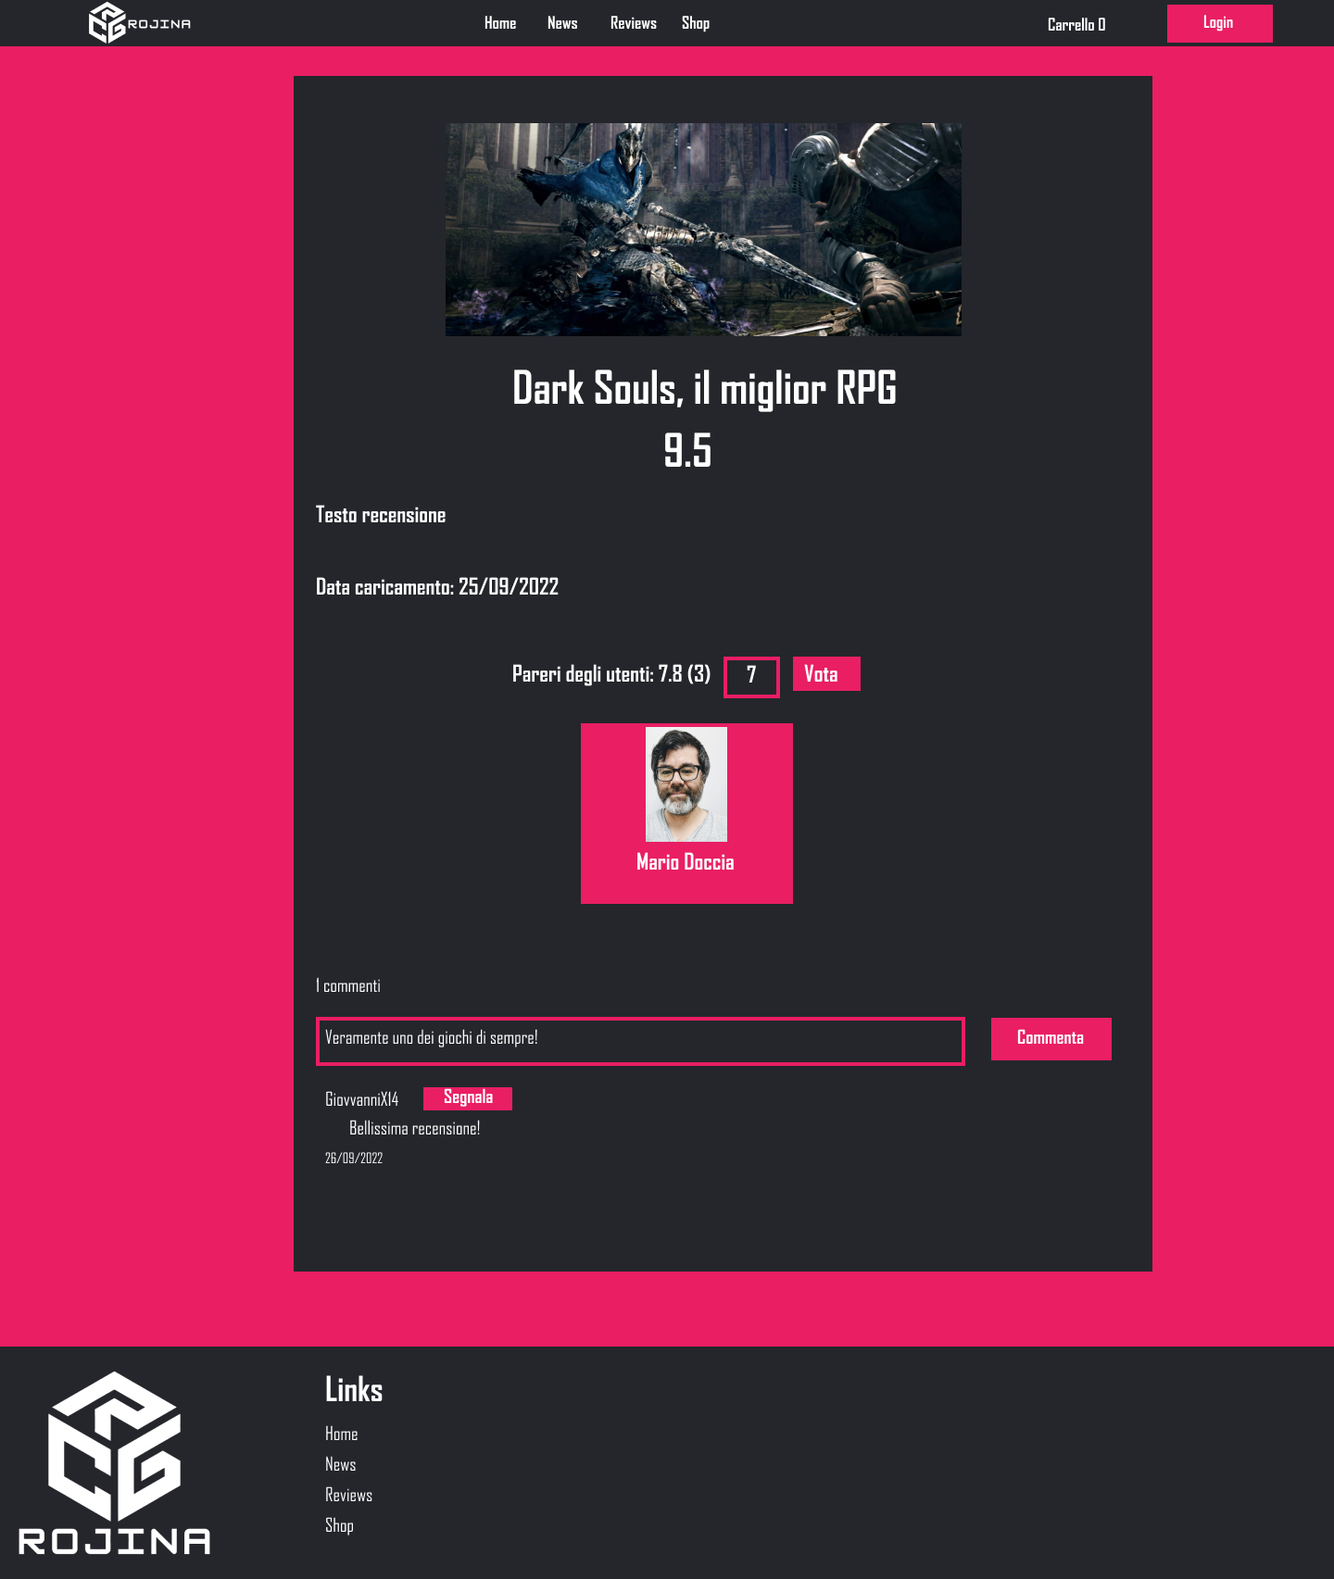

**Gestione segnalazione**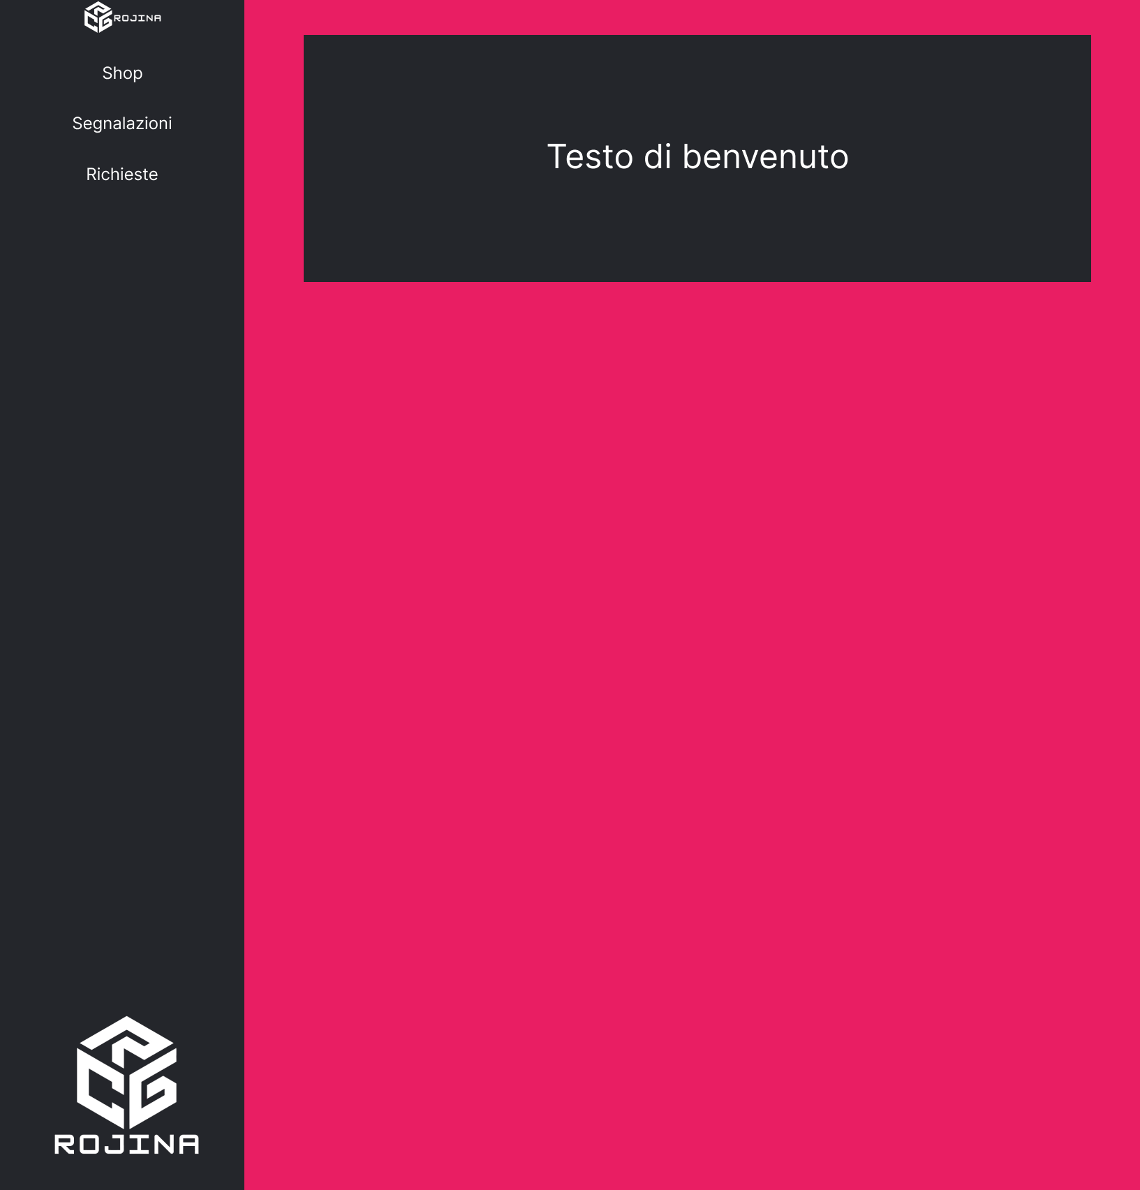

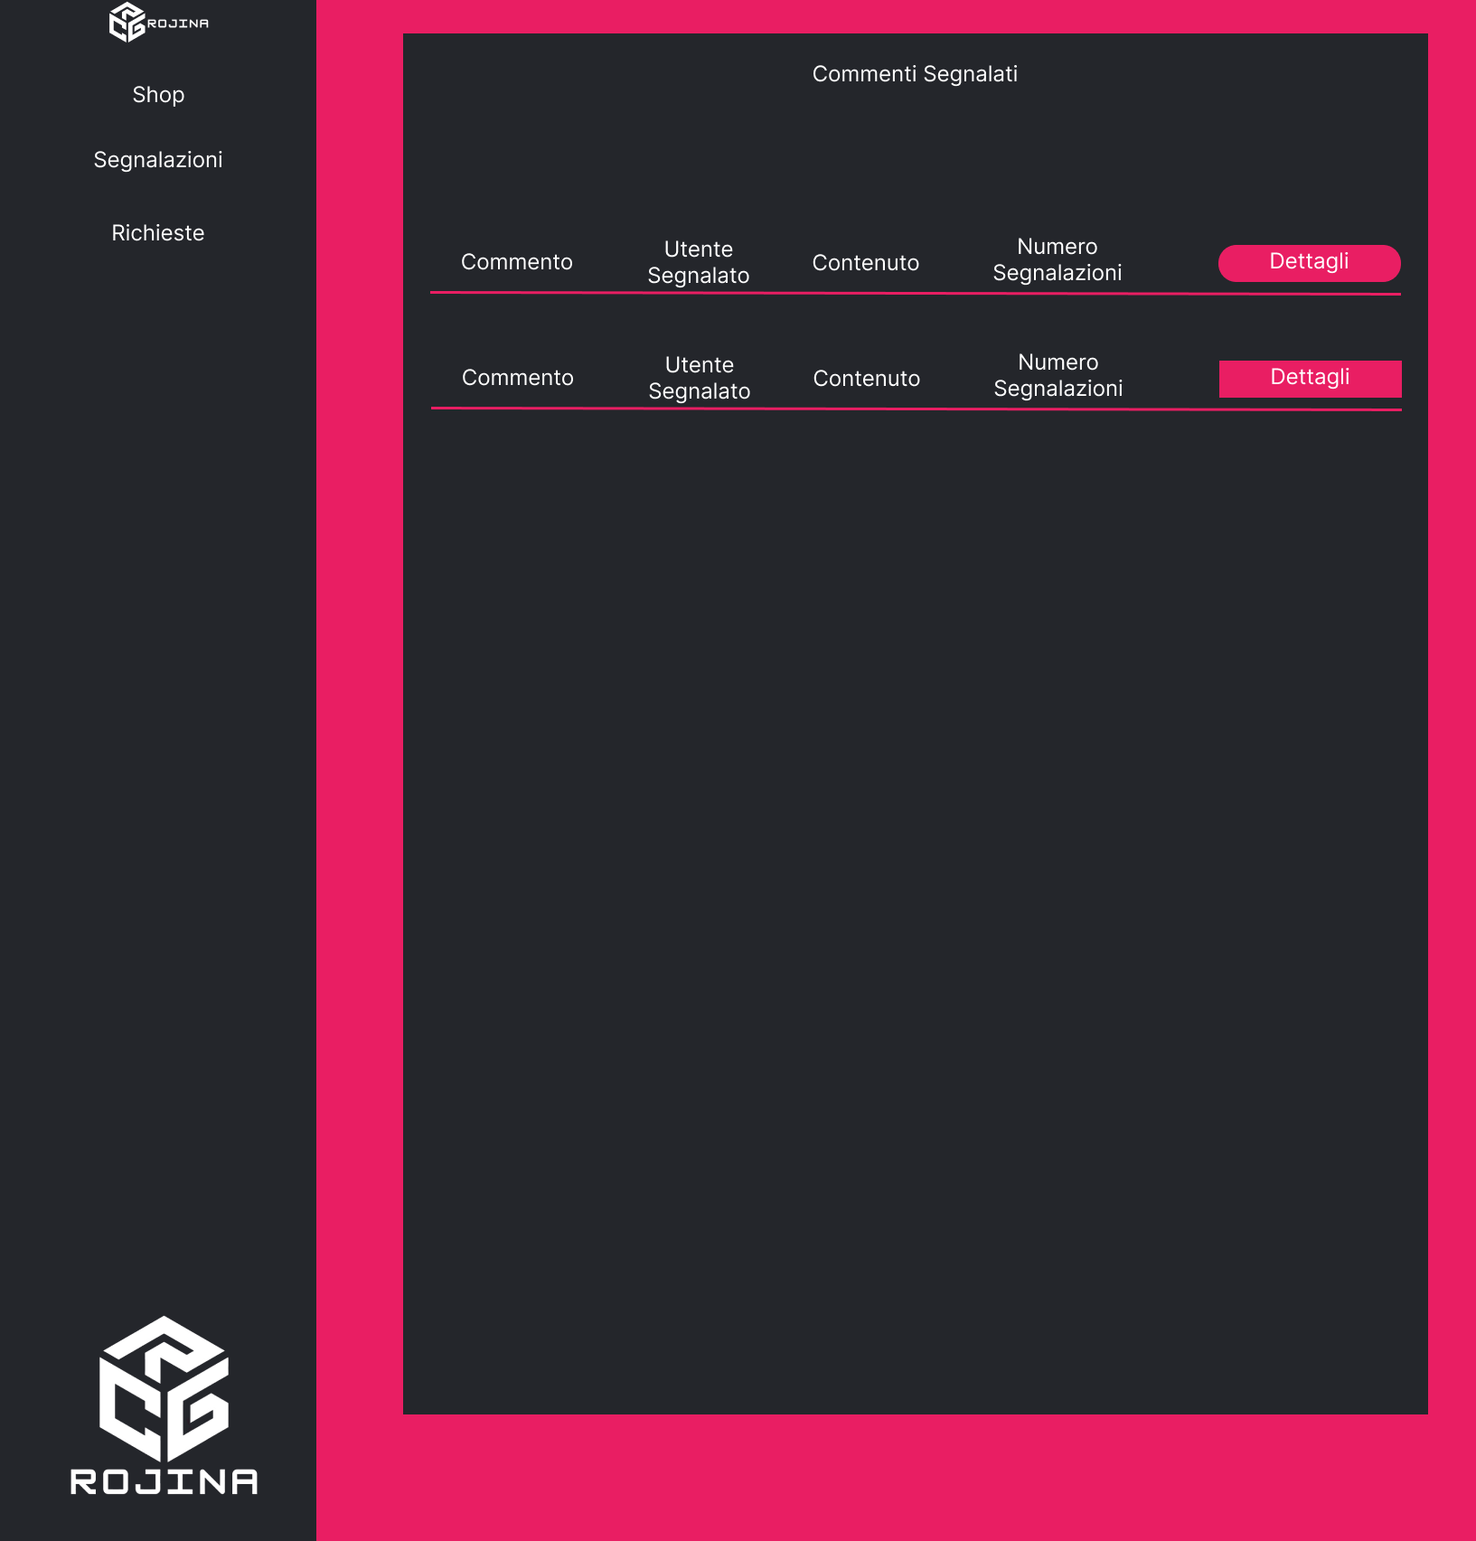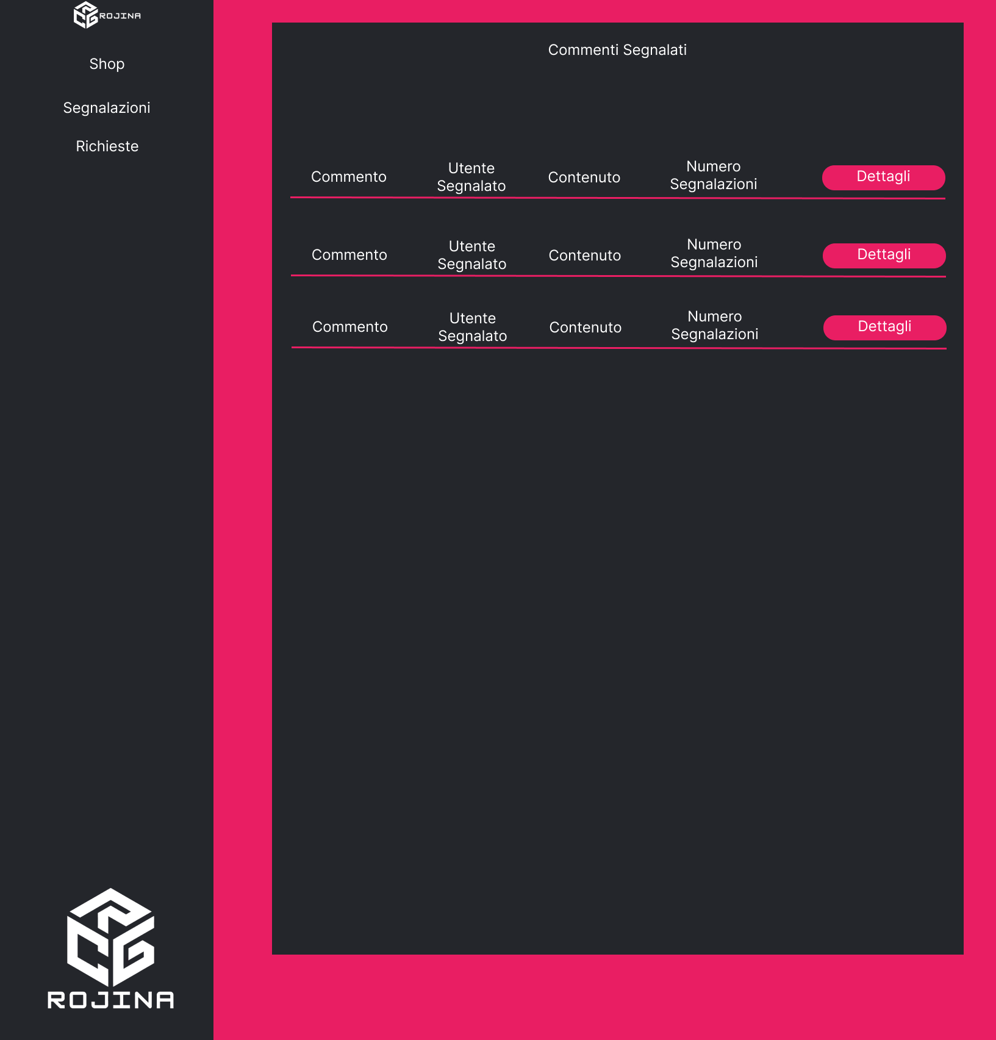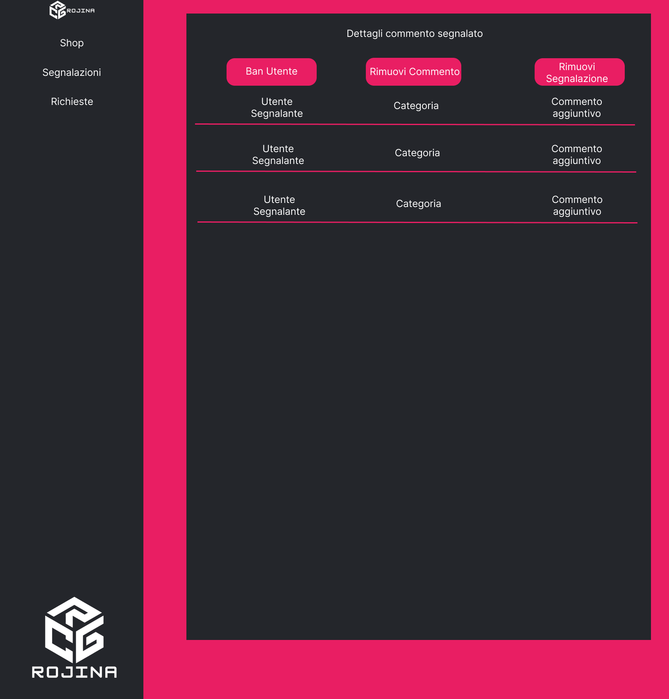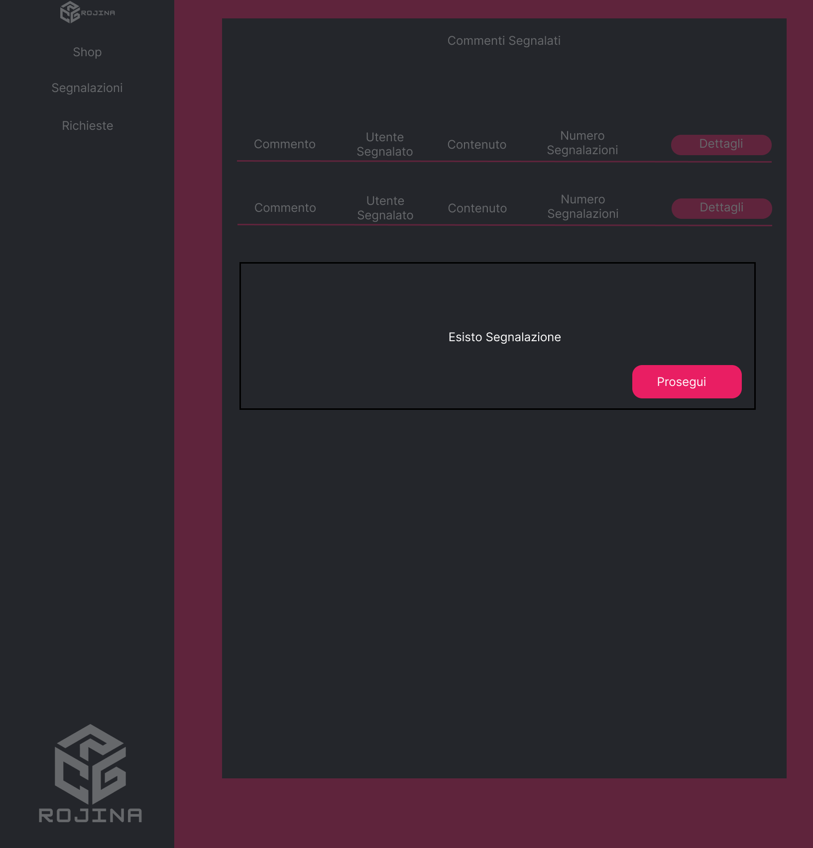

**Aggiunta di una recensione con paragrafi aggiuntivi**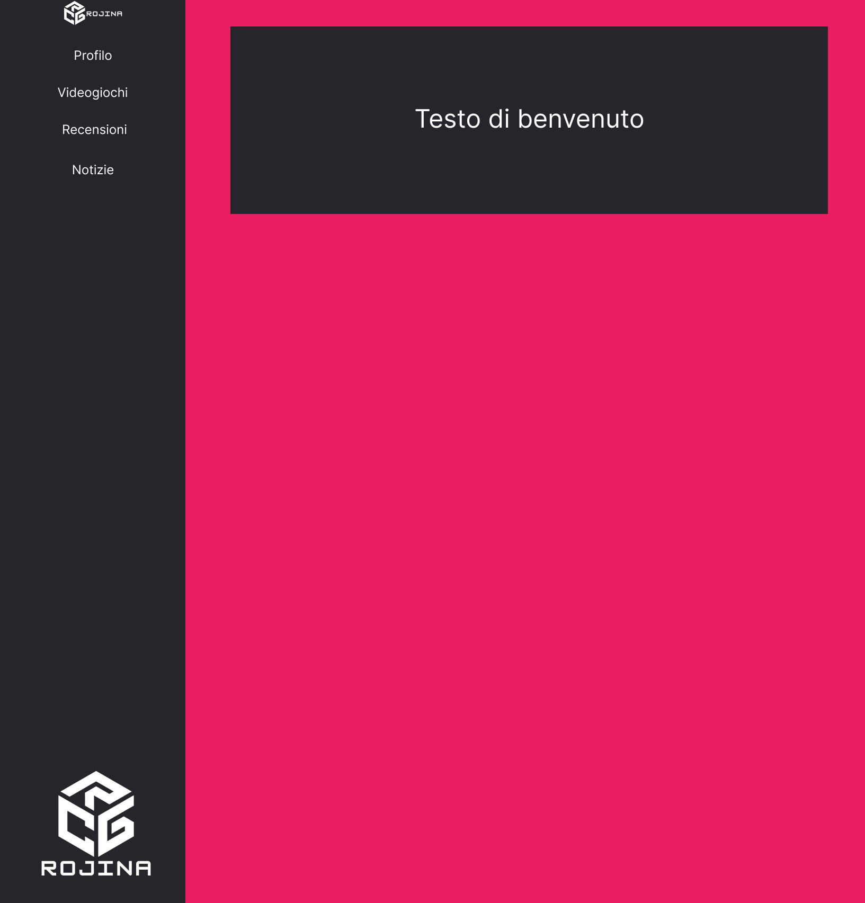

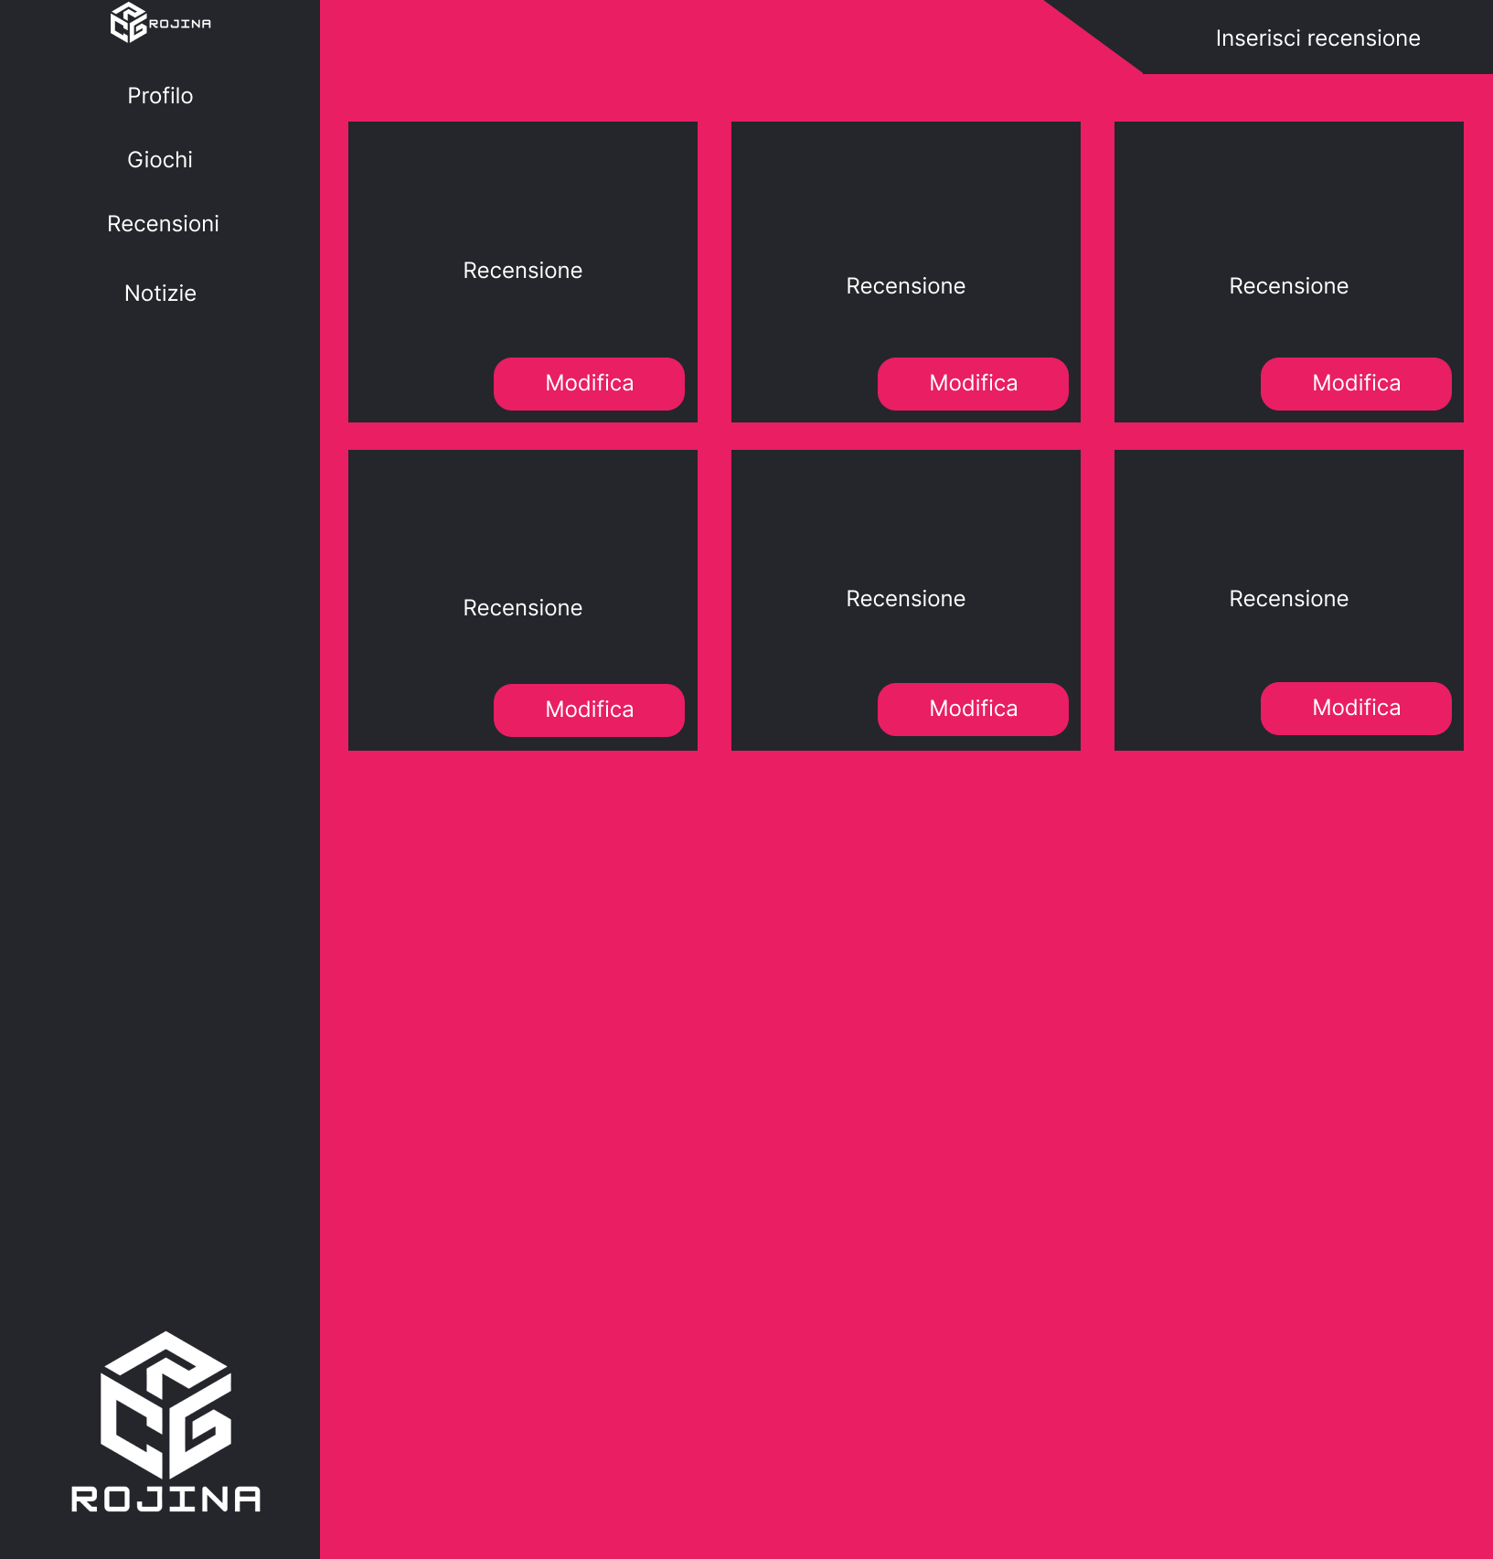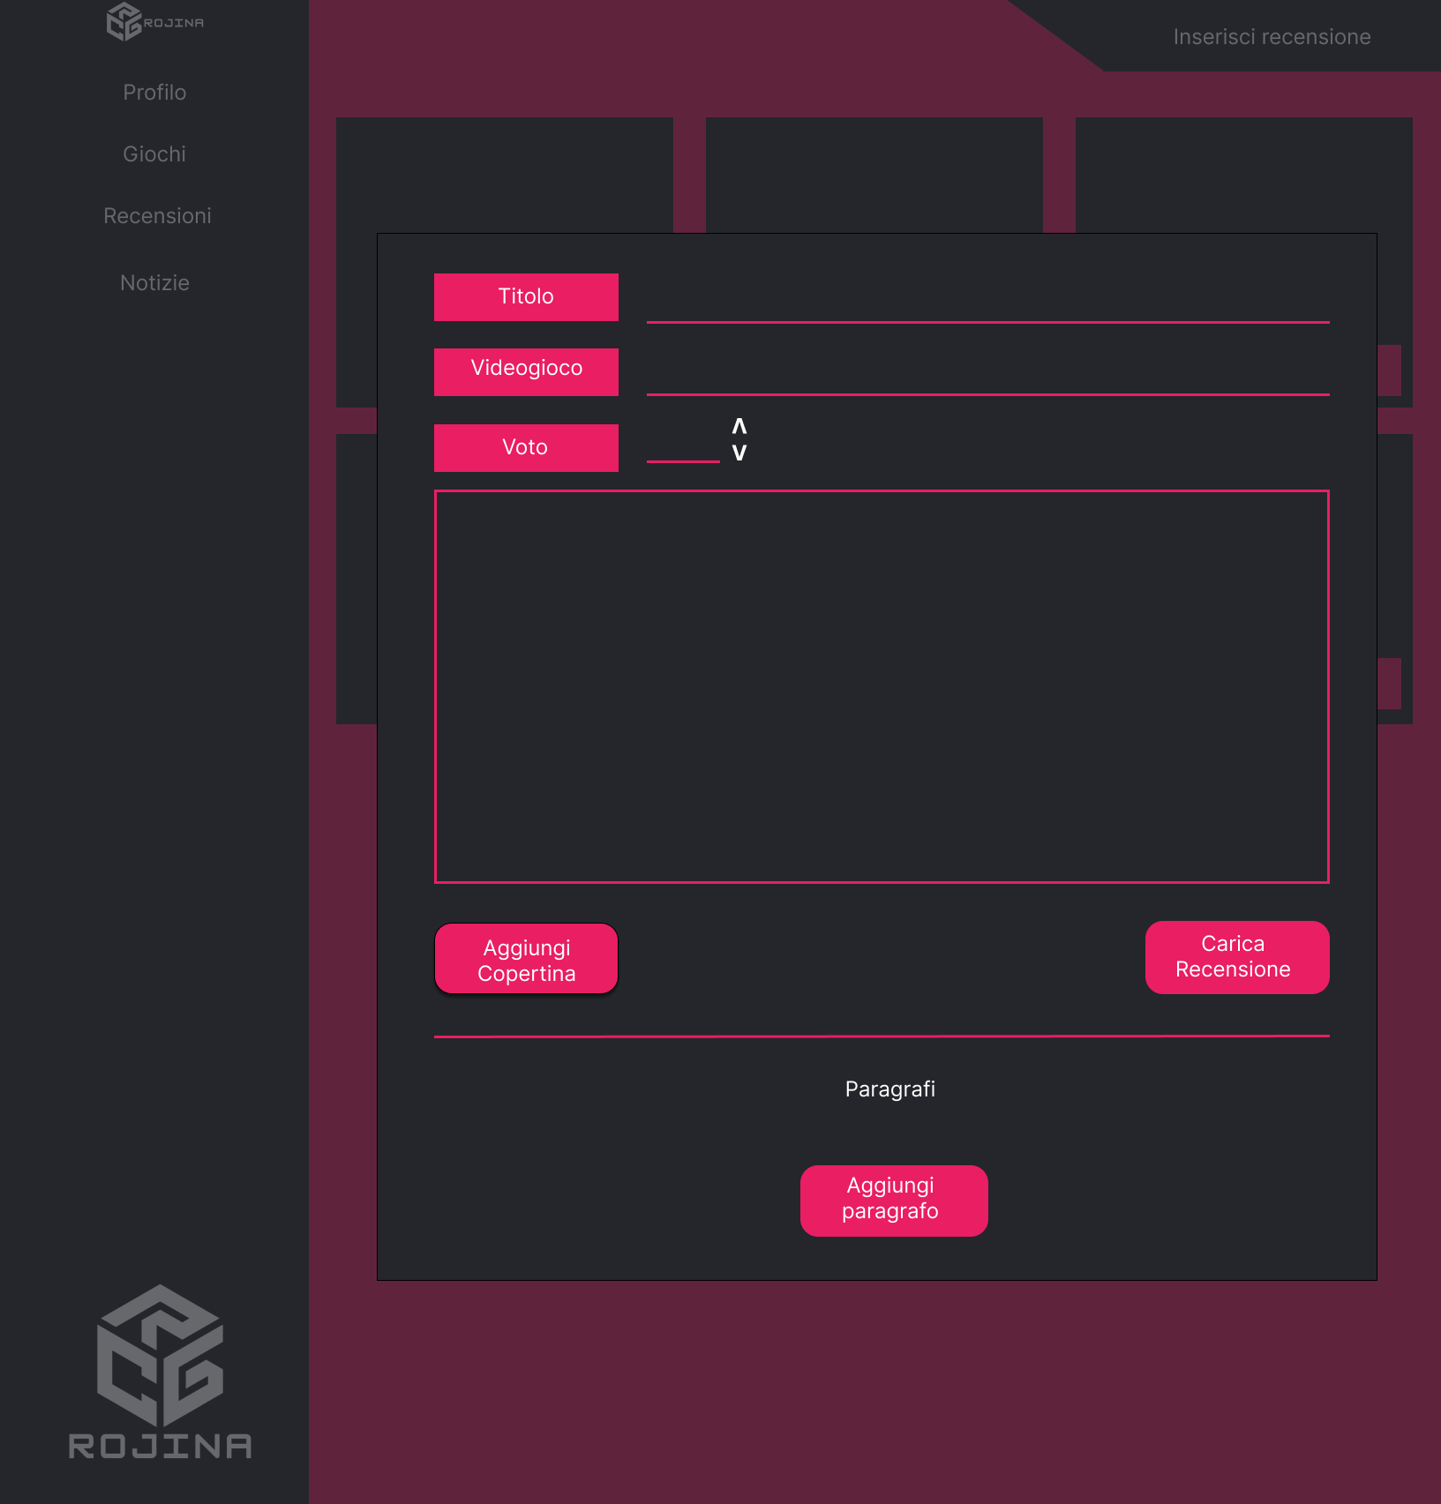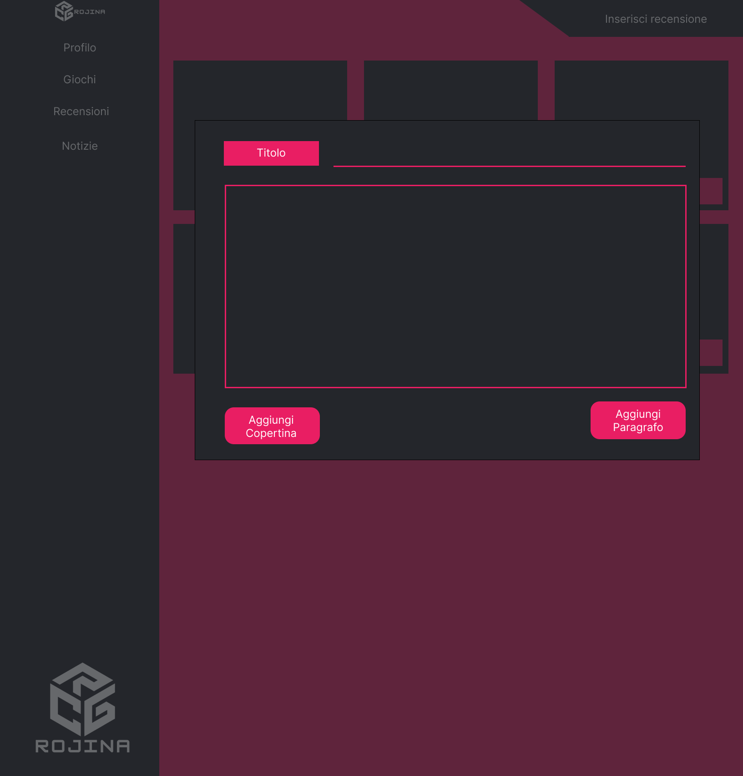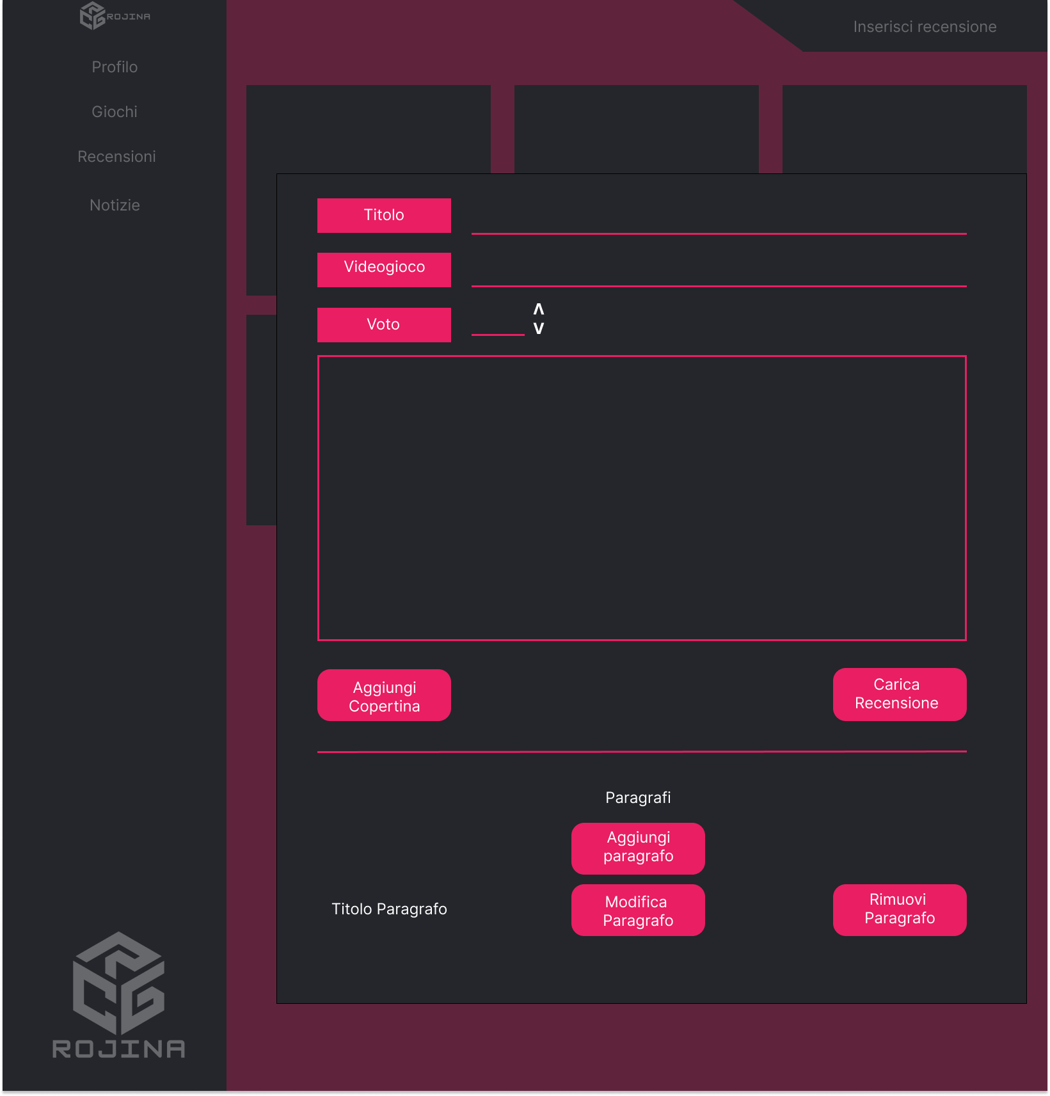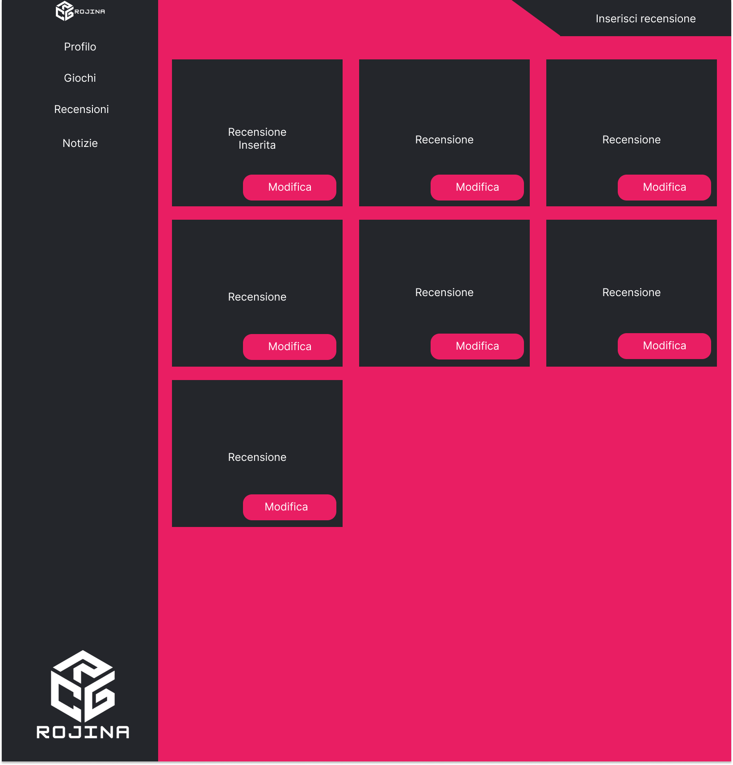

# 

# 

# 

# 

# 4. Glossario

Per la definizione dei termini del dominio d’applicazione si faccia riferimento all’object model